Федеральное государственное бюджетное образовательное учреждение высшего образования “Санкт-Петербургский государственный университет”

**ВЫПУСКНАЯ КВАЛИФИКАЦИОННАЯ РАБОТА**

НА ТЕМУ: ПАТОЛОГИЧЕСКАЯ РЕЗОРБЦИЯ ЗУБОВ

Выполнил студент

5 курса 525 группы

Зорин Владимир Владимирович

Научный руководитель

к.м.н. Туманова Светлана Адольфовна

Санкт-Петербург

2019

**ОГЛАВЛЕНИЕ**

**Введение**……………………………………………………………………4

**Глава 1.** Литературный обзор………………………………………….....7

**1.1**. Классификация патологической резорбции корней зубов……7

**1.2**. Историческая справка и этиология…………………………….13

**1.3** Патогенетические механизмы резорбции……………………...15

**1.4**. Внутренняя резорбция………………………………………….20

**1.5.** Наружная резорбция……………………………………………22

**1.6.** Гиперцементоз корня при периапикальной патологии………23

**1.7.** Дифференциальная диагностика резорбции корня…………...26

**1.8.** Конусно-лучевая компьютерная томография…………………29

**1.9.** Принципы лечения патологической резорбции корня…..…...31

**1.9.1.** Эндодонтические методы лечения резорбции корня……..33

**1.9.2**. Хирургические методы лечения……………………...…….36

**Глава 2.** Материалы и методы исследования…………………………..41

**2.1**. Объекты исследование и их общая характеристика ………41

**2.2**. Методы исследования…………………………………….….42

**2.3**. Методы статистической обработки…………………………44

**Глава 3.** Результаты исследования………………….......………………45

**3.1**. Полученные результаты……………………………………..45

**3.2**. Заключение…………………………………………………...52

**3.3**. Выводы………………………………………………………..53

**3.4**. Практические рекомендации……………………………..…54

**Список литературы**……………………………………………………..55

СПИСОК СОКРАЩЕНИЙ

OPG – остеопротегерин

М-КСФ – Колониестимулирующий фактор макрофагов

ITAM (Immunoreceptor-Tyrosin-based Activation Motif) – тирозинсодержащие активационные последовательности аминокислот в иммунорецепторах

MAPK (mitogen-activated protein kinase) — митоген-активируемая протеинкиназа

RANKL – RANK (рецепторный активатор ядерного фактора kappa B) лиганд

TNF-α – фактор некроза опухолей альфа (анти-ФНО)

МТА – Агрегат минерального триоксида

КЛКТ – конусно-лучевая компьютерная томография

**ВВЕДЕНИЕ**

Интенсивное развитие стоматологии позволяет в процессе лечения добиться оптимальных функциональных и эстетических результатов, но не исключает риск возникновения различных осложнений, одним из которых является резорбция твердых тканей зубов. Актуальность исследования данного явления обусловлена тем, что процесс резорбции твердых тканей зуба вызван влиянием множества негативных факторов и воздействий различного характера и является, тем самым, следствием и результатом различных заболеваний. Данная ситуация осложняется наличием индивидуальных особенностей организма пациента и многообразием возможных последствий ортодонтических и ортопедических манипуляций (А.Б.Слабодская, О.А.Чупрова, 2007; A. Dudic, 2009).

Анализ отечественных и зарубежных источников подчеркивают актуальность проблемы резорбции корней зубов в клинической стоматологии. В них отмечается недостаток методологических подходов для изучения этиологии, диагностики, лечения и реабилитации данной категории пациентов. Это обстоятельство объясняется тем, что отсутствуют единые научные подходы к решению проблемы, поскольку авторы освещают вопросы резорбции лишь в отдельных аспектах эндодонтии, ортодонтии и пародонтологии.

Изучение проблемы резорбции как самостоятельного явления требует более пристального внимания. В данной работе было проведено изучение патологической резорбции корней вследствие воспалительных периапикальных изменений в виде хронического апикального периодонтита**.** Возможно, одной из причин отсутствия отечественных фундаментальных исследований в этой области заключается в недооценивании эффективности лечения данного осложнения, так как оно является продолжительным и трудозатратным. Тем не менее, отдавая предпочтение технологиям зубосохранения, мы считаем проблему резорбции твердых тканей зуба одной из наиболее актуальных в современной стоматологии и отмечаем ее перспективность в практике лечения стоматологических заболеваний (D.Makedonas, K.Hansen, 2008).

Процесс резорбции в постоянных зубах обычно является патологическим и может возникать из-за хронических инфекций пульпарной или периодонтальной структур, а также травматических повреждений, ортодонтического передвижения зубов или неопластических процессов, связанных с системными заболеваниями и поражениями идиопатического происхождения. Если не производится должная терапия патологической резорбции, то это приведет к преждевременной потере зубов (S. Patel, 2009; J.M. Armas, 2008).

Различные типы резорбции корня возникают в результате влияния **разных** раздражителей, что необходимо учитывать при проведении лечения, поскольку остановить резорбцию можно только устранив специфический этиологический фактор.

Таким образом, высокая распространенность резорбции твердых тканей зуба среди стоматологических заболеваний, не всегда успешное ее лечение, отсутствие четких показаний к выбору способов лечения и алгоритмов ее ликвидации, а также сложность реабилитации пациентов с данной патологией, послужили основанием для выбора темы и определили **цель** исследования - изучить влияние воспалительных заболеваний периодонта на состояние цемента и дентина корня зуба.

Для реализации цели были поставлены **следующие задачи:**

1. На основании источников отечественной и зарубежной литературы провести анализ этиопатогенеза, профилактики и лечения патологической резорбции зуба.
2. Выявить процент зубов с наружной воспалительной резорбцией в зубах, удаленных по поводу хронического периодонтита.
3. Дать практические рекомендации по диагностике, лечению и профилактике наружной воспалительной резорбции врачам стоматологам и врачам стоматологам терапевтам при планировании эндодонтического лечения или перелечивания зубов с воспалительными заболеваниями периодонта.

**Практическая значимость**

1. В ходе исследования была определена частота распространения наружной воспалительной резорбции в однокорневых и многокорневых зубах при хроническом периодонтите.
2. Анализ литературы по данной тематике позволил дать рекомендации по диагностике, лечению и профилактике наружной воспалительной резорбции.

В выпускной квалификационной работе представлен аналитический научный обзор, посвященный проблеме этиологии, патогенеза, профилактики резорбции твердых тканей зуба. Приведены данные о характеристиках, клинических особенностях, рентгенографических данных, гистологических деталях резорбции твердых тканей зубов. Обладая данными знаниями, врач-стоматолог способен провести раннюю диагностику патологии и оказать соответствующее лечение пациенту без осложнений, связанных с этим состоянием. Особая актуальность проблемы исследования связана с сохранением целостности корня в аспекте оптимального функционирования зубочелюстного аппарата.

**ГЛАВА 1. Литературный обзор.**

* 1. **Классификация патологической резорбции корней зубов**

Резорбция - это состояние, связанное либо с физиологическим, либо с патологическим процессом, приводящее к потере дентина, цемента или кости.

Физиологическая резорбция в основном проявляется во временных зубах, что приводит к увеличению подвижности зубов перед их выпадением и обеспечивает физиологическое прорезывание постоянных зубов (Г.Б. Оспанова, Д.В. Богатырьков, М.В. Богатырьков, Д.А. Волчек, 2004). Классификация играет важную роль для врача в процессе диагностики и планирования лечения. В соответствии с классификацией резорбцией зубов выделяют внутреннюю (воспалительную и заместительная) и наружную (поверхностную, воспалительную, заместительную) (Н.Л. Рамм, Л.П. Кисельникова, М.А. Юркова, 2001).

Другие исследователи дополнили данную классификацию по ее расположению относительно поверхности корня: внутренней или наружной. Во внутренней резорбции выделяют внутреннюю воспалительную резорбцию и внутреннюю заместительную резорбцию. Наружная резорбция подразделяется на наружную поверхностную резорбцию, наружную воспалительную резорбцию, цервикальную резорбцию и транзиторную апикальную резорбцию. Заболевания пульпы и периодонта, в частности хронический апикальный периодонтит, могут вызывать наружную воспалительную резорбцию. Резорбции корня вследствие травматического повреждения, апикальная резорбция и воспалительная резорбция имеют совершенно разную этиологию и требуют различного лечения (Г.А.Секлетов, АГ.Секлетов, 2000).

В своих работах ZwiFus, IgorCesis, ShaulLin в 2009 году, работая на отделении эндодонтии факультета стоматологии им. Мориса и Габриэлы Голдшлегер в университете Тель-Авива, предложили клиническую классификацию резорбции корня, которая нашла широкое применение у практикующих стоматологов. По их мнению, этиология резорбции корня имеет две составляющих: повреждение и раздражение. Повреждение затрагивает неминерализованные ткани — предшественники цемента и дентина. Первый защищает поверхность корня, последний окружает внутреннюю оболочку пульповой камеры. Для некоторых форм резорбции корня повреждение может быть инициировано различными этиологическими факторами, однако патогенетические звенья развития процесса остаются одинаковыми. Повреждение может быть спровоцировано химической агрессией, например, веществами, используемыми для отбеливания зубов (30% раствор перекиси водорода). Механическое воздействие вследствие манипулирования эндодонтическими и пародонтологическими инструментами также рассматривается как провоцирующий резорбцию фактор. К обнаженной минерализованной ткани прикрепляются многоядерные клетки — остеокласты, инициирующие резорбцию. Без дальнейшего раздражения этих клеток процесс постепенно затихает и в течение двух-трех недель происходит восстановление цементоподобной ткани. Прогрессирование резорбции зависит от раздражения и дальнейшего повышения функциональной активности остеокластов под влиянием пародонтопатогенной микрофлоры или вследствие механического давления. Этими же авторами различные виды резорбций корня были классифицированы следующим образом:

• резорбция корня, вызванная пульпарной инфекцией;

• резорбция корня, вызванная пародонтальной инфекцией;

• резорбция корня, вызванная чрезмерным механическим давлением в процессе ортодонтического лечения;

• резорбция корня, вызванная давлением аномально расположенных зубов или опухолей;

• резорбция в результате анкилозирования.

Отечественные иследователи Г.Б.Оспанова и соавт., в 2004 году выделили 3 основных типа резорбции корней зубов: поверхностную; воспалительную и замещаемую (Н.Л. Рамм, Л.П. Кисельникова, М.А. Юркова, 2001).

Поверхностная резорбция цемента — резорбция, происходящая в пределах цемента корня. После устранения фактора (ручной или ультразвуковой скейлинг, кондиционирование поверхности корня), вызвавшего данное явление, цемент может восстановиться. Этот вид резорбции наиболее часто встречается при ортодонтическом лечении.

Воспалительная резорбция — резорбция цемента и дентина вследствие воспаления окружающих корень тканей периодонта. Этот тип резорбции чаще связан с инфицированием и некрозом пульпы и инфицированием тканей периодонта, например, вследствие хронического периодонтита. Как правило, зубы, корни которых ранее были резорбированы, а в дальнейшем подвергнуты эндодонтическому лечению, обычно более восприимчивы к дальнейшей резорбции.

Наружная воспалительная резорбция корня по степени выраженности патологических изменений в твердых тканях зуба может быть классифицирована на две стадии: начальную, при которой произошло разрушение защитного органического слоя – прецемента, вследствие чего цемент зуба начал резорбироваться, и запущенную, когда патологический процесс затрагивает корневой дентин, вплоть до органического слоя предентина, и даже огибая его, оставляет тонкий тяж корневой пульпы, покрытого слоем необызвествленного коллагена (Н.Л. Рамм, Л.П. Кисельникова, М.А. Юркова, 2001).

Заместительная резорбция, или резорбция, приводящая к анкилозу, означает прямое сращение кости и поверхности корня. Этот тип резорбции отличается склонностью к прогрессированию и приводит к постепенному исчезновению всей периодонтальной щели, а затем и корня. Подобная резорбция, в большинстве случаев, диагностируется в течение первых двух месяцев после серьезной травмы, зуб теряет физиологическую подвижность, а при перкуссии слышен специфический звук (высокий тон) при сравнении с соседними интактными зубами. Рентгенологически периодонтальная щель не определяется. Признаки заместительной резорбции описываются по шкале от 0 до 4. Шкала резорбции выглядит в зависимости от степени резорбции корня следующим образом:

I (0%) — минимальная резорбция;

II (0%-25%) — незначительная резорбция;

III (25%-50%) — умеренная резорбция;

IV (свыше 50%) — высокая степень резорбции; при этом III и IV степени являются признаками серьезной резорбции (Н.Л. Рамм, Л.П. Кисельникова, М.А. Юркова, 2001).

Лейф Тронстад в своих трудах Клиническая эндодонтия (2006 г). выделяет транзиторную, инфекционную и заместительную резорбцию корней зубов. По его мнению, транзиторная резорбция корня часто возникает после травмы, ортодонтического и пародонтологического лечения, а также в зубах с выраженной патологической истираемостью твёрдых тканей зуба и другими некариозными поражениями. Инфекционная резорбция — резорбция, поддерживаемая инфекцией, — является наиболее важным клиническим состоянием с точки зрения эндодонтии. Она может возникать как со стороны корневого канала, например, при хроническом периодонтите, так и с наружной поверхности зуба. Это зависит от того, локализуется источник инфекции в пародонтальном кармане или в корневом канале. Заместительная резорбция, или эндостоз, наблюдается в зубах с явлениями зубоальвеолярного анкилоза, возникающего в результате гибели периодонтальной связки и замещения корня зуба костной тканью.

Выделяют также внешнюю (апикальную) и внутреннюю (латеральную или атипичную) резорбцию корней (F.Rathe, R.Nulken, D. Deimling, P.Ratka-Kruger, 2006).

Резорбция корня может встречаться на одном зубе или на нескольких зубах в пределах зубного ряда. Предрасполагающим фактором в возникновении множественной резорбции корней зубов является наличие нейроэктодермальных нарушений, проявляющихся в виде морфологических отклонений, а именно: адентии (чаще двух резцов и двух премоляров) макро- и микродентии, шиповидных зубов, тауродентии, коротких, закруглённых, необычной формы корней зубов. Однако тот факт, что эти характеристики являются серьезными факторами риска резорбции, все же не доказан (L.S. Marques, M.L. Ramos-Jorge, A.C. Rey, M.C. Armond, A.C. Ruellas, 2010).

В зарубежной литературе имеются данные о слабой корреляционной зависимости между заболеваниями пародонта и тяжестью течения резорбции корней зубов (C. Giannopoulou, A. Dudic, X. Montet, S. Kiliaridis, A. Mom- belli, 2008). Однако, R.B.Rodriguez-Pato в работе 2004 года отмечает, что зубы с хроническим пародонтитом больше подвержены данному осложнению, при этом доказан факт зависимости между тяжестью хронического пародонтита и тяжестью резорбции. При быстропротекающих, агрессивных формах пародонтита активность остеокластов настолько высока, что резорбции подвергается не только трабекулярная и компактная кость, но и цемент корня зуба. В более тяжелых случаях сочетанные очаги пародонто-периодонтальной инфекции провоцируют резорбцию тканей дентина зуба. При этом на рентгенограмме определяется значительное укорочение длины корня и “изъеденность” его контуров (R.B. Rodriguez-Pato, 2004).

По данным O.Malmgrenetal., 1981, травмы зубов в прошлом также повышали риск резорбции корней. В результате травмы может развиться анкилоз.

Так, Г.Б. Оспанова указывает, что у взрослых резорбция корней зубов возникает чаще, чем у подростков; у женщин — чаще, чем у мужчин. При интактном периодонте вновь образуется цемент, восстанавливается первоначальная форма периодонта. Однако апикальная структура корня не восстанавливается никогда.

Депульпированные зубы менее подвержены данной патологии, чем витальные. В исследованиях S.W.Spurrieretal., 1991, у депульпированных зубов корни реже и в меньшей степени подвергаются резорбции; не было найдено достоверных различий в частоте резорбции депульпированных зубов у мужчин и у женщин; резорбция корней здоровых зубов в большей степени встречается у пациентов мужского пола. Однако в исследованиях N.A.Wickwire, 1974, у депульпированных зубов резорбция выявлялась чаще, чем у здоровых зубов. Существуют данные, что депульпированные зубы более устойчивы к резорбции, так как после данного вмешательства дентин становится более плотным и прочным (F. Rathe, R. Nulken, D. Deimling, P. Ratka-Kruger, 2006). Некоторые же авторы утверждают, что нет достоверных различий между апикальной резорбцией корней витальных и депульпированных зубов. Однако R.B.Rodriguez-Pato в 2004 году было отмечено, что зубы с хроническим апикальным периодонтитом больше подвержены данному осложнению, а также указано на прямую зависимость между тяжестью хронического периодонтита и тяжестью резорбции.

В своих работах L.Goldson и C.O.Henrikson, 1975, указывают на частоту резорбции корней центральных нижних резцов (95%), центральных верхних (90%) и боковых верхних (87%). Реже всего резорбция встречалась у нижних премоляров (53%). Многие авторы отмечают большую распространенность резорбции корней зубов всех резцов и первых премоляров.

Выявить данную патологию возможно с помощью лучевых методов диагностики. В своих трудах D.Makedonas, K.Hansen, 2008, приводят данные анализа анкетного опроса врачей. Респонденты — 47,1% шведских и 32,3% греческих врачей — использовали панорамные и прицельные снимки с целью верификации резорбции.

Данные, полученные зарубежными авторами, ставят под сомнение информативность метода панорамной рентгенографии для определения апикальной резорбции корня. Этими же исследованиями показана достоверность компьютерного томографического обследования для диагностики данного осложнения, поскольку в некоторых случаях резорбция корней зубов ошибочно может диагностироваться как хронический периодонтит (F. Rathe, R. Nulken, D. Deimling, P. Ratka-Kruger, 2006).

**1.2 Историческая справка и этиология**

Самый старый отчет о резорбции был описан Майклом Блюмом в 1530 году, вероятно, первой книгой о науке и искусстве стоматологической хирургии (C. Giannopoulou, A. Dudic, X. Montet, S. Kiliaridis, A. Mom-belli, 2008). Внутренняя резорбция корня была замечена и описана в 1830 году (S.Y. Ozer, 2011). Альберт Кетчам первым сообщил о том, что апикальная резорбция корня является обычным и иногда тяжелым ятрогенным следствием ортодонтического лечения. Данная корневая резорбция отличается от других видов резорбции. Это стерильный, локальный, патологический процесс, который имеет все характерные воспалительные симптомы (H.A. Leach, A.J. Ireland, E.J. Whaites, 2001).

В 1983 году Тейлор и Петерсон сообщили об атипичной резорбции корней временных резцов на верхней челюсти. От физиологической резорбции корня она отличалась в наличии чёткого кругового резорбтивного ободка и заявили, что сосание пальцев, по-видимому, способствует развитию этой атипичной резорбции на корнях центральных резцов. Масслер и Перро сообщали, что резорбция зубов у индийцев встречается в пять раз чаще, чем в Соединенных Штатах. У женщин резорбции корней наблюдается с более высокой частотой, чем у мужчин. Одонтогенная резорбция при нарушении целостности и заболеваниях тканей периодонта встречается в 3 раза чаще, чем в интактных зубах (K. Lopatiene, A. Dumbravaite, 2008).

В этиологии различных типов резорбции корней выделяют два фактора: механическое или химическое повреждение защитных тканей, представленных снаружи зуба органическим слоем прецемента, а с внутренней стороны клетками предентина, и стимуляция патологического процесса инфекцией или сверх физиологичным давлением (A. Abuabara, 2007).

Ключевая особенность защитных тканей заключена в отсутствии минерализации этих зон, следовательно, они не могут подвергаться атаке главного элемента резорбции – остеокластов, которые связываются с определенным гликопротеидом костной ткани – витронектином – после чего превращаются из неактивной формы в активную. Прецемент – это цементоид толщиной 0,3-0,5 мкм, состоящий их необызвествленных коллагеновых волокон, а предентин – это слой толщиной 10-50 мкм, в состав которого входит необызвествленный коллаген I типа, фосфопротеины, протеогликаны и гликозамингликаны.

Инфекция является распространенным фактором стимуляции остеокластов, что приводит к продолжению активного процесса резорбции. Травмы и воспаление считаются возможными причинными факторами для внутренней резорбции, хотя внутренняя резорбция обычно называется идиопатической. Процесс резорбции может развиться путем смещения значения рН до кислого, например, при необратимом пульпите, так, что поверхности дентина и эмали растворяются путем хелатирования. Случаи внутренней резорбции корня могут прогрессировать во внешние и наоборот, что в конечном счете приведет к разрушению корня (D. Makedonas, A. Odman, K. Hansen., 2009).

Одонтогенная резорбция является проблемой в стоматологии из-за ее органической сложности и тесной взаимосвязи 4 компонентов: физиологических ингибиторов (предентин, прецемент), микроорганизмов, остеокластов и лиганд-рецепторной системы RANK/RANKL/OPG, недавнее открытие которых позволило вывести лечение резорбций на новый уровень (M.P. Whyte, S. Mumm, 2005). Чтобы понять этот процесс, необходимо изучать процессы остеосинтеза и остеомаляции, а также вовлеченных в них клеток. Для каждого типа резорбции характерны специфические гистологические признаки, которые иногда проявляются клинически, но чаще процесс протекает бессимптомно. Поэтому стоматолог должен знать признаки резорбции, чтобы выполнить раннюю диагностику и провести соответствующее лечение, тем самым предотвратив осложнения, связанные с этой проблемой. Более того, до эндодонтического вмешательства необходимо качественно провести дифференциальный диагноз между физиологической и патологической резорбцией, особенно, у пациентов, находящихся на ортодонтическом лечении.

**1.3 Патогенетические механизмы резорбции.**

Активное начало изучения строения и функции костной ткани приходится на середину 20 века, что связано с изобретением электронного микроскопа. Впервые резорбция костной ткани остеокластами была описана ученым S. Teitelbaum. В дальнейшем механизмы данного процесса изучались многими исследователями, такими как M. Clarke и D. Bart. В конце 20 – начале 21 века стали появляться работы о нарушении механизмов костной резорбции, которые были описаны в статьях "Disorders of Bone Remodeling" (Feng, Xu; McDonald, Jay M., 2011) и "Clinical disorders of bone resorption" (Maurel, D. B.; Jaffre, C.; Rochefort, G. Y.; Aveline, P. C.; Boisseau, N.; Uzbekov, R.; Gosset, D.; Pichon, C.; Fazzalari, N. L., 2011). Накопленные знания о строении и функции костной ткани и механизмах ее резорбции можно изложить следующим образом.

Остеокласты - многоядерные гигантские симпластические клетки, обладающие подвижностью и осуществляющие резорбцию костной ткани. Они образуются путем слияния одноядерных клеток-предшественников - моноцитов, которые поступают на участок резорбции через кровоток. Их дифференциация находится под контролем факторов, продуцируемых стромальными клетками костного мозга. Выделяют два таких фактора: RANK (рецепторный активатор ядерного фактора kappa B) лиганд (RANKL) и остеопротегерин (OPG). Рецептор RANKL это RANK, который локализуется на поверхности клеток-предшественников остеокласта. Поэтому физический контакт между остеобластом или стромальными клетками и клеткой-предшественницей остеокласта необходим для прямого взаимодействия RANKL и RANK для образования и активации остеокластов (K. Oyama, M. Motoyoshi, M. Hirabayashi, K. Hosoi, N. Shimizu, 2007). OPG действует как рецептор приманки, который может связываться с RANKL и препятствует его способности связываться с RANK-рецепторами, что препятствует образованию остеокластов. Таким образом, как RANKL, так и OPG играют важную роль в остеокластегенезе (C.T. Preoteasa, E. Ionescu, E. Preoteasa, CA. Comes, M.C. Buzea, 2009).

Скелет взрослого человека подвергается постоянному и динамичному ремоделированию. Гомеостаз кости жестко регулируется двумя противоборствующим системам: остеокласт-опосредованной резорбцией кости и остеобласт/остеоцит-опосредованной образованием кости. Недавние исследования в области остеоиммунологии подчеркивают важную роль иммунной системы в регуляции гомеостаза кости в физиологических и патологических условиях. Хроническое воспаление, например, при ревматоидном артрите (РА) и периодонтите, является одним из наиболее распространенных патологических состояний, связанных с чрезмерной потерей костной массы. Аномально индуцированная генерация или функция остеокластов приводит к воспалительной резорбции кости в этих условиях. Остеокласты, которые дифференцируются из предшественников моноцитов/макрофагов, являются основополагающим фактором, ответственным за резорбцию кости. Остеокластогенез эффективно индуцируется основным остеокластогенным рецепторным активатором ядерного фактора каппа-B лиганда (RANKL), который действует совместно с опосредованными M-CSF- и ITAM - костимуляторными молекулами. M‑CSF стимулирует митоз колониеобразующей единицы для гранулоцитов и моноцитов и дифференцировку раннего предшественника остеокласта в более зрелую клетку — преостеокласт, чувствительный к RANKL. Образующиеся преостеокласты в дальнейшем сливаются с образованием многоядерных клеток. Связывание RANKL с его рецептором, активатором ядерного рецептора каппа-B (RANK), активирует широкий спектр сигнальных каскадов, включая канонические и неканонические пути ядерного фактора каппа-B, пути MAPK, приводящие к активации факторов транскрипции AP-1 и CREB, чтобы индуцировать экспрессию ключевых факторов транскрипции для созревания белка-1 (Blimp1) и NFATc1 для дифференцировки остеокластов. При воспалительных заболеваниях повышается остеокластогенез и остеокласт-опосредованная резорбция кости. Несмотря на сложившуюся на данный момент времени картину молекулярного патогенеза и знаний об основных посредниках резорбции кости, тем не менее, механизмы, которые регулируют воспалительный остеокластогенез, сложны и далеки от понимания (T. Esteves, A.L. Ramos, C.M. Pereira, M.M. Hidalgo, 2007). TNF-α является плейотропным цитокином, который важен для иммунитета и воспаления. В процессе хронического воспаления, TNF-α играет ключевую роль в разрушении кости по периферии патологического очага, например, при воспалительном артрите и пародонтите. TNF-α способствует воспалительной резорбции кости, воздействуя на остеобласты и тканевые стромальные клетки, индуцируя продукцию RANKL. Он также действует непосредственно на предшественников остеокластов, часто в синергии с RANKL, для содействия остеокластогенезу. Однако, в отличие от RANKL, самостоятельно TNF-α не может эффективно индуцировать дифференцировку остеокластов. Еще одним участником-индуктором остеокластогенеза является паратиреоидный гормон, взаимодействуя с остеобластами и клетками стромы, усиливает экспрессию RANKL, а также угнетает образование OPG (A. Abuabara, 2007).

Стромальные клетки и остеобласты выделяют растворимый белок семейства TNF — остеопротегерин (OPG), который выполняет роль рецептора-«ловушки» для RANKL. Связываясь с ним, блокируется взаимодействие RANKL/RANK. Остеопротегерин защищает костную ткань от излишней резорбции остеокластами.

IFN-I типа, IFN-α и IFN-β секретируются многими типами клеток, включая лимфоциты, фибробласты, макрофаги и эндотелиальные клетки, главным образом в ответ на вирусную инфекцию (F. Weiland, 2006). Недавние исследования выявили дополнительные факторы и механизмы, связанные с регулированием производства IFN. Например, TNF-α индуцирует макрофаги для экспрессии IFN-β, который действует на клетки аутокринным образом для поддержания выработки TNF-α и устойчивого воспаления. IFN типа I участвует в подавлении резорбции кости. IFN-β, экспрессируемый предшественниками остеокластов, функционирует как регулятор с отрицательной обратной связью для подавления дифференциации остеокластов путем уменьшения экспрессии ядерного протоонкогена c-Fos. Хотя продуцирование IFN-β макрофагами или предшественниками остеокластов в ответ на RANKL или TNF-α значительно меньше по сравнению с другими стимулами, такими как вирусная инфекция, его биологический эффект в ингибировании дифференцировки остеокластов. Экспрессия гена IFN типа I жестко контролируется членами семейства IFN-регуляторного фактора (IRF), включая основные регуляторы IRF3 и IRF7, а также IRF1 и IRF5 в зависимости от типов клеток и специфических стимулов (V.G. Kokich, 2008).

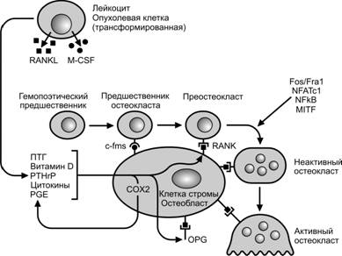

Рисунок 1. Созревание остеокласта.

При резорбции костной ткани происходит взаимодействие между остеобластной и остеокластной клеточными линиями. Остеобласт продуцирует M‑CSF, который взаимодействует со своим рецептором онкогеном c-Fms, свяханным с колониестимулирующим фактором, клетки–предшественницы остеокласта, стимулируя её дифференцировку в преостеокласт. Преостеокласт начинает экспрессировать RANK — рецептор для RANK лиганда (RANKL), также продуцируемого остеобластом (или клеткой стромы). Взаимодействие RANK/RANKLстимулирует дифференцировку и активность остеокласта. Это взаимодействие может быть блокировано растворимым остеопротегерином (OPG), секретируемым остеобластом или клеткой стромы костного мозга.

Процесс резорбции развивается в два этапа: деградация неорганической минеральной структуры с последующим распадом органической матрицы. Деградация структуры неорганических кристаллов осуществляется ферментами, такими как кислотная фосфатаза и карбоангидраза II, присутствующая в остеокластах.

Для прогрессирования резорбции должны произойти обязательные два условия:

1. Потеря или изменение защитного органического слоя (клетки прецемента или предентина)

2. Процесс воспаление на незащищенной поверхности корня (F. Rathe, R. Nulken, D. Deimling, P. Ratka-Kruger, 2006).

Классификация резорбций (Г.Б. Оспанова, 2004)

**1.4 Внутренняя резорбция**

Код по международной классификации болезней 10 пересмотра: КО3.31. «Патологическая резорбция зубов. Внутренняя резорбция зубов (внутренняя гранулема)». Внутренняя резорбция корней была описана как резорбтивный дефект в корневом канале после некроза одонтобластов в результате хронического воспаления и бактериальной инвазии пульпы (A. Emre and D. Becen, 2009). Описывают два типа внутренней резорбции корней: внутренняя воспалительная и внутренняя заместительная резорбции (G.S. Heithersay, 2007).

Существуют множество диагностических методов, используемых для обнаружения внутренней резорбции:

- Визуальный осмотр на основе измененного цвета коронки зуба

- Рентгеновское исследование

- Обычная и коническая лучевая компьютерная томография

- Световая микроскопия

- Электронная микроскопия

Однако одним из основных клинических методов является тест на жизнеспособность пульпы*.* Внутренняя резорбция корней возникает в зубах с живой пульпой. Это подтверждается различными тестами проверки витальности пульпы (тепловые, холодовые тесты, раздражение электрическим током). Однако встречаются случаи, где на зубах с внутренней резорбцией, регистрируют отрицательный ответ на чувствительность, поскольку коронковая пульпа может быть удалена или некротизирована, а активные резорбирующие клетки расположены в корневой пульпе. Кроме того, после активной резорбции, в последних стадиях пульпа полностью теряет жизнеспособность (M. Trope, 2002).

Внутренняя резорбция является результатом активации остеокластов в пульпе, и единственно правильным подходом к лечению является эндодонтическое лечение с эффективным удалением некротизированных и жизнеспособных тканей, так как деятельность резорбирующих клеток полностью зависит от жизнеспособности пульпы. После проведения анестезии, вскрывается полость зуба, удаляются остатки пульпы и определяется рабочая длина канала. Необходимо помнить, что эффективность лечения будет напрямую зависеть от качества удаления кровеносных сосудов из апикальной дельты, латеральных каналов и перемычек. Для продолжения работы корневой канал должен быть сухим, а на бумажных штифтах отсутствовала кровь. Затем в канал вводится гидроксид кальция и на зуб накладывается временная пломба. При втором посещении корневой канал и дефект от поражения резорбцией заполняются термопластифицированной гуттаперчей (M. Trope, 2002). Использование холодной гуттаперчи будет не рациональным, так как отсутствует возможность плотного обтурирования сложного по форме резорбтивного дефекта. В редких случаях, когда в апикальной части канала обнаружены чрезвычайно большие внутренние дефекты с тонкими стенками, можно ампутировать дефектный корень и разместить эндодонтический имплантат для поддержания стабильности зуба. При использовании современных стоматологических методик и материалов это лечение может являться достойной альтернативой использования имплантации (M. Trope, 2002). Ниже в таблице для наглядности представлена дифференциальная диагностика внутренних воспалительных и заместительных резорбций.

**1.5 Наружная резорбция**

Код МКБ-10: КО3.3О «Патологическая резорбция зубов. Внешняя (наружная)». Наружная одонтогенная резорбция характеризуется необратимыми процессами лизиса в цементе или цементно-дентинном соединении, начинаясь на корневой поверхности зубов. Этот процесс проявляется как в витальных, так и в девиталальных зубах, а диагностируется в большинстве случаев, как случайная находка при рентгенографическом исследовании, из-за бессимптомного течения (L. Bergmans, 2002). Резорбции корня могут варьировать от небольшой подвижности зубов из-за незначительного количества потерь тканей корня, до потери зуба из-за прогрессирующей резорбции. При рентгенографической оценке резорбция может проявляться либо как апикальное корневое разряжение с резорбцией наружной поверхности корня, либо в редких случаях чрезмерной потерей твердых тканей корня зуба. Она начинается на внешней поверхности корня зуба под действием остеокластов, которые резорбируют цемент и дентин. Однако через неповрежденный слой предентина - внутренней необызвествлённой части дентина, проникнуть не может. Соответственно наружная одонтогенная резорбция не может перейти во внутреннюю без повреждения изнутри. В качестве инициирования процесса наружной резорбции было выявлено множество локальных факторов, в том числе воспалительные поражения в периодонте, ушибленные зубы, чрезмерная механическая сила, применяемая во время ортодонтического лечения, опухоли и кисты, подвижные или реимплантированные зубы, и даже отбеливание зубов. Системные нарушения, такие как гипопаратиреоз, гиперпаратиреоз, кальциноз, синдром Тернера, болезнь Гоше и болезнь Педжета, также могут быть фактором, запускающим механизм резорбции корней (K. Kgluamburo, 2011).

Резорбции твердых тканей корней зубов, возникшие на фоне хронического воспалительного процесса в тканях пульпы и периодонта, нередко сочетаются с явлениями гиперцементоза (Луцкая, 2008).

**1.6 Гиперцементоз корня при периапикальной патологии.**

По Международной классификации болезней ВОЗ (МКБ) 10-го пересмотра, отражающей все многообразие нозологических форм, код КО3.4 принадлежит гиперцементозу (Дмитриева, Максимовский, 2009; Дорошина, 2007).

Базовые проявления гиперцементоза – это отложение на верхушке корня вторичного цемента, который в зависимости от тяжести болезни может покрывать его различную площадь, вплоть до тотального распространения. Практически всегда гиперцементоз сопровождается преимущественно развитой формой кариеса и его осложнений, слабой или умеренной стертостью эмали коронок, частым искривлением и аномальной изогнутостью корней.

Определения гиперцементоза, цементоэкзостоза, оссифицирующего перицементита базируются на его морфологической специфике. В основном подчеркивается усиленное отложение на корнях зубов вторичного цемента (Луцкая, 2013), его избыточная пролиферация ниже физиологической эмалевой границы коронки зуба, что приводит к аномальному утолщению корней (Martinon Torrez et all, 2011; Печенкина, 2007), иногда в виде неравномерно разросшихся отдельных выступов (Полушкина, 2010). Область периодонтальной щели часто оказывается заблокированной пробкой из вторичного цемента, как правило, в случаях хронического периодонтита, отягченного гангреной или некрозом пульпы.

Гиперцементоз упоминается как опосредованный показатель проявлений эностозов (периапикального идиопатического, с невыясненной причиной остеосклероза) и является опорной позицией в системе их дифференциальной диагностики в комплексе с периапикальной цементной дисплазией, то есть нарушенным развитием. С гиперцементозом связаны развитие дисплазии цемента, обычно на фоне травмы или хронического периодонтита, в том числе апикального, у пожилых людей данный вариант дисплазии может носить генерализованный характер и в этом случае быть симптомом деформирующей остеодистрофии – болезни Педжета (Пасслер, Виссер, 2007).

Клинико-морфологическая картина проявления гиперцементоза довольно разнообразна. Так, при хроническом апикальном периодонтите с разрушением костных структур вокруг верхушки корня на его поверхности развивается гиперцементоз, проявляющийся в относительном утолщении преимущественно верхушечной трети корня. Встречаются варианты с разрастанием, так называемых цементных шипов (Луцкая, 2008).

Пахомов Г.Н. выделил слабую, умеренную и тяжелую стадии гиперцементоза при визуальном определении изолированных зубов и при изучении поврежденных зубов (с корнями), находящихся в структуре верхней и нижней челюстей. При слабой форме гиперцементоза фиксируется небольшое увеличение массы вторичного цемента без деформаций корня. Умеренная форма характеризуется значительным увеличением массы вторичного цемента с небольшими деформациями корня в виде тяжей и пластов. Тяжелые формы включают крупные бугристые разрастания, бульбообразный оpex, часто полное «расплавление» корней (Corruccini et all, 1987), нередко наблюдается деформация корня зуба с выступами на его поверхности в результате чрезмерного отложения вторичного цемента (Полушкина, 2010).

Этиологические условия гиперцементоза не всегда могут быть определены однозначно. Одной из причин называют осложнения пульпита, в том числе хронический апикальный периодонтит, а также химическую травму (мышьяк, формалин), механическую травму (Печенкина, 2007). Нередко причины возникновения болезни остаются до конца не проясненными, и тогда констатируется ее идиопатический характер. Заболевание часто провоцируется широким спектром причин, например, отсутствием зубов-антагонистов, частичным разрушением периодонтальной связки, высокой нагрузкой на зубы в случаях завышения прикуса или воспаления, склерозом костной ткани (Луцкая, 2008).

Рассматриваемое заболевание обнаруживается при всех формах периодонтитов, но особенно при хроническом апикальном. Возможны проявления гиперцементоза при кариесе, прижизненной потере зубов, накоплении зубного камня, остеоартрите височно-челюстного сустава, зубных травмах (Печенкина, 2007). Маргинальная или краевая форма гиперцементоза сопутствует воспалению десен, атрофическому гингивиту.

Многие авторы относят гиперцементоз к ряду компенсаторных и защитных факторов, например, создающих своего рода естественную корневую пломбу, изолирующую и защищающую периодонт от инфекции, поступающей из корневого канала. В целом, в рассматриваемых проявлениях гиперцементоза преобладают деструктивные и компенсаторные процессы.

Основной структурной тканевой составляющей проявлений гиперцементоза является вторичный цемент. Цемент – это твердая ткань мезенхимального происхождения, покрывающая корень зуба от границы эмали до его верхушки (Лукиных и др., 2005), состоит на 68 % из неорганических веществ, на 28 % – из органических (Боровский, 2009); главная функция вторичного цемента заключается в наращивании массы и длины корней для сохранения относительно адекватных форм окклюзии, в укреплении зубов в альвеоле при развившемся гиперцементозе, вызывающем ослабление или потерю прикрепления большинства зубов (Corruccini et all , 1987). Особенно усиленное отложение вторичного цемента наблюдается в случае отсутствия зубов-антагонистов или частично разрушенной периодонтальной связки. Резорбция цемента свидетельствует о высоких нагрузках на зуб при завышенном прикусе, гипоавитаминозах А и Д, гипертиреозе, дефиците кальция (Луцкая, 2008).

Гиперцементоз является одним из симптомов различных форм периодонтитов. Процесс воспаления способствует запуску ответной реакции периодонтальных структур, в частности цементобластов. Они стимулируют образование вторичного цемента на поверхности корня. Данный процесс можно сравнить с образованием заместительного дентина при кариесе. Главная цель данных явлений – ограничение процесса деструкции и очага воспаления (Луцкая, 2008).

Таким образом, хронический апикальный периодонтит может сопровождаться как резорбцией твердых тканей корня зуба, так и их пролиферацией в виде гиперцементоза. Данные явления могут протекать и самостоятельно, и совместно друг с другом. Примечательным является схожесть течения данной патологии с течением хронического остеомиелита. В обоих случаях наблюдается литическая, пролиферативная и смешанная форма заболевания (Луцкая, 2008).

**1.7. Дифференциальная диагностика патологической резорбции корня.**

Таблица 1.

Дифференциальная диагностика между внутренней воспалительной и внутренней заместительной резорбциями.

|  |
| --- |
| **Внутренняя воспалительная резорбция**  • Она включает в себя прогрессирующую потерю дентина вокруг коревого канала без замещающих отложений твердой ткани, прилегающей к местам резорбции.  • Корональная пульпа обычно некротизирована, тогда как корневая пульпа должна оставаться жизнеспособной для поддержания резорбции.  • Некротизированная коронковая часть инфицированной пульпы служит стимулом для внутренней резорбции и воспаления в корневой части пульпы.  • Также остеоциты участвуют в гомеостазе костной ткани путем ингибирования остеокластогенез (Onkar Singh, 2017).  • Симптомы острого или хронического апикального периодонтита могут наблюдаться только после того, как вся пульпа подверглась некрозу.  • Рентгенологически внутри пульпарной камеры наблюдается очаг просветления с четкими границами овальной формы.  • Гистологически представляет собой грануляционную ткань с многоядерными гигантскими клетками. |
| **Внутренняя заместительная резорбция**  • Она характеризуется расширениями неправильной формы на всем протяжении пульпарной камеры, с извращением формы корневого канала, заполненные тканью менее плотной, чем дентин, что хорошо видно на рентгенограмме.  •Ассоциируется с вяло текущим воспалительным процессом в пульпе, таким как при хроническом необратимом пульпите или хроническом язвенном пульпите.  • Метапластические ткани продуцируются стволовыми клетками пульпы зуба, расположенными в апикальной части корневого канала, как репаративный ответ на резорбтивное поражение.  • Как грануляционные ткани, так и метапластические твердые ткани образуются из кровеносных сосудов и тканей периодонта (Onkar Singh, 2017).  • Эта форма резорбции обычно протекает бессимптомно, и пораженные зубы могут нормально реагировать на термические или электрические тесты жизнеспособности пульпы, если только процесс резорбции не приведет к перфорации коронки или корня зуба.  • На рентгенограмме наблюдается расширение пространства корневого канала, заполненное тканью с низкой или средней относительной рентгеновской плотностью с нечеткими границами.  • На гистологических срезах отчетливо видно, что на месте резорбции вместо дентина в корне зуба откладывается метапластическая твердая ткань, имеющая признаки кости или цемента. |

Таблица 2

Дифференциальная диагностика между внутренней и наружной резорбциями (S.Y. Ozer, 2011).

|  |  |
| --- | --- |
| Внутренняя корневая резорбция | Наружная корневая резорбция |
| • Зуб может приобретать розовый оттенок, если процесс резорбции достиг шейки.  • Внутренняя заместительная резорбция встречается крайне редко, но также ее проявлением может быть ограниченная розовая область на коронке зуба.  •Тесты на жизнеспособность пульпы обычно положительные.  Рентгенологически:  • Очертания резорбции гладкие и четкие. Стенки системы корневых каналов неравномерно расширены, создавая образ бусин на нитке.  • Пульпарная камера не прослеживается на всем ее протяжении, прерываясь в местах резорбции.  • Поражается корневой канал в большинстве случаев симметрично, но может быть замечена и ассиметрия.  • Рентгенологическая плотность повреждений однородная.  C:\Users\user\AppData\Local\Temp\FineReader12.00\media\image3.jpeg• На рентгенограммах повреждение находится всегда в пределах корневого канала, независимо от угла расположения рентгеновской трубки. | • Резорбция дентина и эмали в коронке зуба часто создает клинически очевидный розоватый цвет, вследствие заполнения дефекта грануляционной тканью из пародонта. Для дифференциальной диагностики от внутренней резорбции необходим пародонтологический зонд, для выявления мест инвагинации грануляционной ткани.  • Если в структуре зуба происходит замещение метапластическими костными тканями дентина и сращение с костной лункой, то это проявления заместительной наружной резорбции, с проявлением анкилоза.  • Тесты на жизнеспособность пульпы обычно положительные.  Рентгенологически:  • Очертания резорбции размытые неправильной формы.  • Если на рентгенограмме поражение накладывается на систему корневых каналов, следует следить за тем, чтобы стенки канала были прослеживаемыми на протяжении дефекта.  • Поражаться может любая поверхность корня.  • Периодонтальная щель в месте дефекта не прослеживается.  C:\Users\user\AppData\Local\Temp\FineReader12.00\media\image4.jpeg• При ангулярной рентгенографии происходит перемещение очага поражения. |

**1.8. Конусно-лучевая компьютерная томография**

Конусно-лучевая компьютерная томография (КЛКТ) – это инновационная технология, дающая стоматологу клинически значимую информацию, которая не может быть собрана из двухмерных рентгеновских снимков. Классически выделяют рентгеновские особенности внутренней и наружная резорбции. Внутренняя резорбция представляет очаг просветления, расположенный в центре корня с четкими краями, в котором невозможно проследить ход корневого канала. Прицельные ангулярные рентгенограммы крайне эффективны и распространены при дифференциации этих патологических состояний. При установке рентгеновской трубки под разными углами очаг внутренней резорбции будет четко локализован по центру зуба на всех снимках. Наружная резорбция всегда будет смещаться под разными углами рентгеновских снимков, ее контуры могут иметь как правильную, так и неправильную форму, а корневой канал четко прослеживается на всем протяжении. Но как определить без использования КЛКТ где находится участок наружной резорбции с оральной или вестибулярной сторон? Существует специальная паралакс-техника – способ определения нахождения резорбции, суть которой заключается в изменении видимого положения объекта относительно удалённого фона в зависимости от положения наблюдателя. Если на первом снимке резорбция расположена центрально и ее происхождение определить невозможно, то необходимо провести ангуляцию. Рентгеновская трубка перемещается дистальнее и в случае смещения резорбции на снимке в ту же сторону перемещения трубки можно говорить, что мы имеем дело с внешней резорбцией на оральной стороне. В случаях, когда перемещение трубки ведет к перемещению резорбции в противоположную сторону, то дефект расположен соответственно на вестибулярной стороне (Boa Santos, 2011).

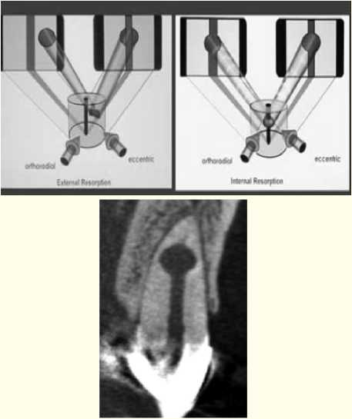

Рисунок 2. Дифференциальная диагностика с помощью ангулярной рентгенографии.

**1.9. Принципы лечения патологической резорбции корня.**

Предложенной тактикой лечения резорбции корней является использование гидроксида кальция в качестве внутриканального лекарственного средства. Важной особенностью этого вещества является его биосовместимость вследствие его медленной растворимости и способности к диффузии (Бердженхолц, 2013).

Препарат представляет собой сильное основание, гидроксил-ионы которого обеспечивают защелачивание среды. Наиболее важной в аспекте лечения резорбций является способность гидроксида кальция стимулировать процессы репарации. Повышение концентрации гидроксил-ионов приводит к снижению парциального давления кислорода в очаге воспаления. Это, в свою очередь, стимулирует процессы регенерации и образования костной ткани (Дмитриева Л.А., Максимовский Ю.А., 2009).

Известно, что основной этиологический фактор воспаления пульпы и резорбции периапикальных тканей являются эндотоксины, основными представителями которых являются липополисахариды. Установлено, что гидроксид кальция способен разрушать липополисахариды, что также обеспечивает антибактериальную и антитоксическую активность гидроксида кальция (Safavi K.E., Nichols F.C., 1993)

Кроме того, описано доказанное влияние гидроксида кальция на клетки костной ткани, а именно угнетение остеокластов и активацию остеобластов, что также приводит к остановке лизиса костной ткани и началу ее регенерации (Терехова Т.Н., Мельникова Е.И., Боровая М.Л., 2010).

Гидроксид кальция обладает бактерицидным действием при значениях рН не меньше 8. Снижение рН с 12,5 до 8 происходит в течение 2–3 недели. Следовательно, при лечении резорбций необходимо менять повязку с гидроксидом кальция минимум два раза для инактивации остеокластов и пролиферации их клеток-предшественников (Петрикас, 2006).

Использование гидроксида кальция широко распространено и на данный момент, однако он с течением времени приводит к хрупкости корней и, соответственно, к увеличению риска перелома (S. Sahebi, 2010; C. Dudeja, 2015). К другим недостаткам гидроксида кальция S.M.H. Nainar относят растворение материала, механическую нестабильность и неустойчивость к микроподтеканиям на протяжении длительного периода времени. «Туннельные дефекты» в сформированных твердых тканях способствуют проникновению микроорганизмов, что может обусловить вторичный воспалительный процесс в корневом канале.

Выявленные недостатки гидроксида кальция при его применении в эндодонтической практики послужили поиску альтернативных пломбировочных материалов, которые могли бы улучшить прогноз лечения резорбций твердых тканей зубов. В практической стоматологии широко применялись агрегат минерального триоксида (МТА); стеклоиономерный цемент; суперэтоксибензойная кислота (усиленный цинкоксидэвгенольный цемент; его жидкость содержит 32% эвгенола и 68% этоксибензойной кислоты). Были попытки использовать гидрофильный полимерный материал (2-гидроксиэтилметакрилат с бариевыми солями); цинкоксид – эвгеноловую пасту и ацетат цинка; термопластифицированную гуттаперчу, которую вводят либо инъекционными методами, либо компакацией и т. д. (R.A. Salgar, 2011).

В лечении наружной апикальной резорбции корня так же необходимо достичь полного уничтожения патогенной микрофлоры, для регенерации околокорневых структур (A.T. Gilda, 2009).

Прогноз часто бывает положительный, за исключением случаев со сквозной перфорацией, когда назначается удаление зуба, гемисекция или резекция верхушки корня, так как только эндодонтическое лечение не всегда бывает успешным (S.Y. Ozer, 2011).

**1.9.1. Эндодонтические методы лечения зубов с патологической резорбцией.**

Тщательная обработка и обтурация корневых каналов с процессами резорбции является сложной задачей. Для механической обработки каналов с внутренней резорбцией предлагаются SAF файлы или XP endo файлы, однако сложная конфигурация внутреннего дефекта часто не позволяет хорошо иссечь измененный предентин (Metzger Z., Teperovich E., 2010). В таких клинических ситуациях большое значение имеет активная ирригация гипохлоритом натрия и раствором ЭДТА, а присоединение активации растворов ультразвуком позволяет существенно повысить качество очистки корневого канала (Максимовский Ю.М., Григорян А.С., Гаджиев С.С., 2004). В случаях с наружной воспалительной резорбцией сложности возникают на этапе измерения рабочей длины корневого канала, так как по апекслокатору регистрируют различную длину. Совместное использование прикусных снимков позволяет предотвратить выход пломбировочного материала периапикально (Минченя О.В., Яцук А. И., Григорьев С. В, 2013).

Учеными Borkar S and Ataide IN в 2015 году был представлен протокол лечения наружной воспалительной резорбции, он состоит в следующем. Во-первых, необходимо убедиться, что зуб подходит для восстановления, в его тканях нет кариеса, а корневые каналы достаточно проходимы. В противном случае он подлежит удалению. Во-вторых, нужно создать доступ к пульпарной камере и корневым каналам. Далее необходимо пройти корневой канал на рабочую длину, измерить ее и провести механическую и медикаментозную подготовку корневого канала. После канал необходимо высушить.

Следующим этапом является наложение внутриканальной повязки, содержащей кортикостероиды и антибиотики, например, пасты Ledermix. В ее состав входит действующий компонент - демеклоциклин. Это антибактериальное вещество широкого спектра действия. Он активно борется с бактериями хламидий, микоплазмы, спирохетов и разноклеточных патогенных микроорганизмов при пульпите и периодонтите путем подавления синтеза белков. Дополнительным компонентом является триамцинолон. Это фторированный глюкокортикостероид, который обладает противовоспалительным действием, снимает отек и устраняет аллергические проявления (С. H. J. Hauman, R. M. Love, 2003).

Через 6 недель необходимо удалить пасту из корневого канала, провести орошение, а затем снова наложить пасту. Еще через 6 недель – необходимо сделать прицельный рентгеновский снимок. Если воспалительная резорбция не прогрессировала, необходимо наложить новую внутриканальную повязку, используя, например, смесь пасты Ледермикс и пасты гидроксида кальция в соотношении 50:50.

Однако, в настоящее время длительное применение пасты Ледермикс противопоказано, так как демеклоциклин, входящий в ее состав, вызывает вторичную резистентность микроорганизмов корневого канала (A.T. Gilda, 2009). Поэтому наиболее правильной и обоснованной методикой его применения является наложение повязки не более чем на 4-5 дней (R.A. Salgar, 2011).

Borkar S and Ataide IN утверждают, что через 2-3 месяца необходимо повторить прицельный рентгеновский снимок. Если воспалительная резорбция не прогрессировала нужно наложить внутриканальную повязку с гидроксидом кальция, чтобы стимулировать восстановление твердых тканей. Менять внутриканальную повязку гидроксида кальция необходимо каждые 3 месяца до тех пор, пока не станет очевидным восстановление резорбтивных повреждений твердой ткани. Также обязательно проведение прицельных рентгеновских снимков каждые 6-9 месяцев, чтобы контролировать заживление и определить, когда возможно будет окончательно запломбировать корневой канал.

Несмотря на активный поиск альтернативных материалов гидроксиду кальция, на сегодняшний день он по-прежнему является самым распространённым в применении. Экономичность, простота использования и хорошо изученные свойства делают его использование абсолютно прогнозируемым. Временное заполнение корневого канала сроком на 3-4-недели позволяет получить высокий уровень дезинфекции и прекратить остеокластическую активность. Данного промежутка времени достаточно для остановки процесса резорбции и запуска репаративных процессов (Токмакова С.И., Жукова Е.С., 2008).

Для окончательной обтурации корневого с процессом резорбции активно используют горячую гуттаперчу и минеральный триоксидный агрегат. Минеральный триоксидный агрегат (МТА) широко применяют для лечения перфорации корней, а также для закрытия апекса размером 60 и более по ISO. Основу материала составляет цемент, в состав которого входит смесь силикатов кальция (трикальций силикат 3СаО-SiO2), а также кальцийсодержащих соединений железа и алюминия (трикальций алюмината 3СаО-Al2О3, тетракальций алюмоферрита 4СаО-Al2О3-Fe2O3) и гидратированного сульфата кальция (СаSО4-2Н2О) или гипса. Для рентгеноконтрастности используется оксид висмута (Вi2O3). МТА обладает хорошей герметизирующей способностью - предотвращает миграцию инфекционных раздражителей из корневого канала в периапикальные ткани, индуцирует остеогенез, активизируется синтетическая активность клеток, продуцирующих минерализованные ткани. МТА — единственный реставрационный материал, на поверхности которого может происходить цементогенез, а также обладает высокой биосовместимостью даже при прямом покрытии пульпы зуба. Еще один материал, такой как биодентин - современный заместитель дентина на основе трибикмум силиката, был широко оценен по различным физическим и биологичм свойствам. При этом он имеет некоторые преимущества над MTA, такие как более быстрое время отверждения (10-12 мин), полное отсутствие усадки и великолепная влагоустойчивость (S. Borkar and I.N. Ataide, 2011).

При лечении внутренней резорбции твердых тканей корня окончательную пломбировку корневого канала рекомендуется проводить горячей гуттаперчей методом вертикальной компакции. При лечении наружной резорбции необходимо создать апикальный барьер в области резорбированной верхушки корня цементом МТА на 3-4-мм с последуюшей постоянной обтурацией (S.Y. Ozer, 2011).

Контрольный осмотр проводят через 6 месяцев, а затем ежегодно в течение не менее 5 лет (S. Borkar and I.N. Ataide, 2011).

**1.9.2. Хирургические методы лечения**

Сначала проводится обеспечение доступа, оно осуществляется в два этапа: работа с мягкими тканями и работа с твердыми тканями. Размеры, формы и позиции лоскутов для всех видов корневых дефектов схожи, но имеют свои особенности, зависящими от анатомических структур (слизистые и мышечные тяжи, ширина прикрепленной десны, высота альвеолярного отростка и форма десневого сосочка), размера и положения самого дефекта, состояния коронки зуба, а также его дальнейшей эстетической реставрации. Для создания полнослойного (слизисто-надкостничного) лоскута, состоящего из десны, слизистой, подслизистой и надкостницы, и расщепленного (слизистого) лоскута, представленным такими же структурами кроме надкостницы используются вертикальные и горизонтальные разрезы (S. Pradhan, 2013).

Среди вариантов горизонтальных разрезов Pradhan выделяет следующие типы.Интрасулькулярный разрез, который производят после сепарации мягких тканей в пришеечной области и углубляются на 2 мм. Далее с помощью тупоконечных инструментов по типу микрохирургического элеватора отсепаровываются ткани под десневым сосочком, не нарушая его анатомическую целостность. Данный разрез эффективен если дефект расположен у маргинального края. Отсутствие вертикальных разрезов обеспечивает быстрое заживление, повышенную эстетику и более комфортные условия в послеоперационном периоде пациента. В недостатках отмечают сложность формирования кармана под межзубными сосочками.

Ученые Luebke и Ochsenbein предложили формировать субмаргинальный лоскут, который включает горизонтальный разрез в области прикрепленной десны примерно на 3-4 мм выше её края с формированием двух вертикальных выпуклых разрезов, расположенных на один или даже два зуба дистальнее области периапикального поражения. Такой разрез прост в выполнении и наложении швов, гарантирует хороший доступ, эстетически выгоден, так как позволяет избежать рецессии десны. В недостатках отмечают необходимое большое количество прикрепленной десны и особую аккуратность в наложении швов.Горизонтальный разрез обычно производят и в области соседних здоровых зубов с обеих сторон от причинного зуба.

Maurice выделяет 2 тактики создания полных слизисто-надкостничных лоскутов по форме в зависимости от количества вертикальных разрезов. При создании одного вертикального разреза лоскут имеет треугольную форму, при создании двух вертикальных разрезов — прямоугольную. Вертикальные разрезы ограничивают участок операции и проходят с медиальной и дистальной сторон под углом по отношению к крайним зубам в области хирургического вмешательства. Эти разрезы должны выходить на 3-4 мм в область подвижной слизистой до уровня кости, чтобы обеспечить адекватное откидывание лоскута (N.G. Maurice, 1999).

Далее необходимо провести отслаивание и ретракцию лоскута.Как при интрасулькулярном разрезе, так и при субмаргинальном лоскуте, весь слизисто-надкостничный комплекс должен быть качественно отслоен и откинут, сведя к минимуму кровотечение во время этой процедуры. Основная цель тканевого отслаивания и ретракции - обеспечение адекватного доступа для лечения поврежденных резорбцией корневых дефектов, создание четко ограниченной хирургической зоны и предотвращение дальнейшей травмы мягких тканей.Если дефекты расположены в области шейки зуба или до середины корня, как в случае наружной цервикальной резорбции, или при осложнении в виде перфорации, то предпочтительнее производить интрасулькулярный разрез без создания лоскута (S. Pradhan, 2013).

Далее следует работа с твердыми тканями, которая имеет следующие особенности.Если корневой дефект после ретракции лоскута непосредственно не доступен, то для получения доступа требуется удаление здоровой костной ткани. Затем проводится кюретаж, если присутствуют грануляционные ткани. И далее создается сухое рабочее поле с использованием различных гемостатических препаратов (N.G. Maurice, 1999).

Работа с твердыми тканями при лечении наружных резорбцийкорней зависит от ее типа. Наружная воспалительная корневая резорбция, протекающая на апикальной 1/3 корня зуба, лечится обычным апикальным хирургическим методом. Но, поскольку длина корня уже уменьшена из-за резорбции, резекция 3 мм не требуется. Следовательно, требуется резекция менее 3 мм или иногда только поверхности корня, с дальнейшей подготовкой полости, ретроградное пломбирование полости и обратная репозиция лоскута (S. Pradhan, 2013).

В случаях с наружной резорбцией шейки зуба хирургическое лечение варьируется в зависимости от глубины поражения. Если дефект маленький по размеру и не затрагивает пульпу, достаточно будет извлечь гранулематозную ткань, вросшую из тканей периодонта, тем самым, разорвав кровоснабжение резорбирующих клеток. Для удаления резорбированной ткани используются несколько различных типов боров. Корневой дефект можно затем восстановить с помощью жидко-текучих композитных материалов или стекло-иономерных цементов. Но если резорбтивный дефект находится в непосредственной близости от пульпы или уже проник в полость зуба, а диагностировалось это после отслоения лоскута, то эндодонтическое лечение должно проводиться до внешнего восстановления наружной цервикальной резорбции. Проведение обработки корневого канала через существующий дефект, если это возможно, может помочь предотвратить дальнейшее разрушение структуры зуба. Если такая эндодонтическая обработка трудно выполнима, то зуб можно сначала восстановить в области дефекта, а доступ для эндодонтической обработки может быть сделан стандартным способом (S. Pradhan, 2013).

Для обтурации корневого канала можно использоватьминеральный триоксидный агрегат (MTA)**,** стеклоиономерный цемент**,** монометакрилат этиленгликоля с солями бария**,** цинкэвгенольный цемент**,** термопластическую гуттаперчу, биодентин (N.G. Maurice, 1999).

В дальнейшем используется направленная тканевая регенерация – это техника, основанная на подконтрольной эпителиальной пролиферации, позволяя создать барьер между десневой тканью и открытой поверхностью корня с поддерживающей альвеолярной костью. Это предотвращает колонизацию открытых поверхностей корней десневыми клетками и пролиферацию клеток периодонтальной связки над обнаженными поверхностями корней, тем самым предотвращая образование глубоких карманов. Барьеры представлены двумя видами: рассасывающиеся биодеградируемые мембраны и не рассасывающиеся мембраны. Резорбируемые мембраны более подходят для эндодонтической хирургии, поскольку для ее удаления не требуется вторая операция. Однако в некоторых случая им может понадобиться дополнительная поддержка. Следовательно, в качестве поддержки могут быть использованы маленькие титановые штифты. Кроме того, при наличии больших костных дефектов, в них могут быть помещены остеопластические материалы, для ускорения регенерации. Не рассасывающиеся мембраны удаляются во время второй операции на определенном этапе лечения (S. Pradhan, 2013).

Перед закрытием раны необходимо тщательно осмотреть оперативное поле на наличие любых посторонних материалов. При возможности, следует также провести рентгенологическое исследование до фиксации раны. Орошение стерильным физиологическим раствором или водой проводится для удаления чужеродных частиц. Затем перемещают лоскут и накладывают швы.

Чаще всего делают прерывистые швы, их локализацию стоматолог-хирург выбирает по необходимости. При их наложении в первую очередь ушивают углы, для облегчения наложения следующих швов. После окончания укладки швов на раневую поверхность накладывается стерильная, охлажденная, увлажненная марля. Затем пациенту поручается держать пакет льда вокруг хирургического участка, проецируемого на лице (S. Pradhan, 2013).

При наложении шовного материала после 72 часов пациент назначается на осмотр и удаления швов. Этого времени достаточно для фиксирования лоскута, а удаление швов становится легким и безболезненным. Через 72 часа слизистая ткань имеет тенденцию расти над шовным материалом, делая процедуру удаления шва болезненной и неудобной. После удаления шва периодическое осмотры проводятся в течение 3, 6 и 12 месяцев для оценки тканей пародонта (S. Pradhan, 2013).

Итак, лечение резорбций твердых тканей корней зубов – это долгий, сложный, трудоемкий процесс. Он зачастую требует применения не только терапевтических, но и хирургических методов лечения. Дополнительной сложностью является тот факт, что воспалительный периапикальный процесс может приводить не только к резорбции верхушки корня, но и к развитию гиперцементоза (Кравчук, 2008).

**Глава 2. Материалы и методы исследования**

2.1 Объекты исследование и их общая характеристика.

Для проведения исследования были взяты удаленные по причине хронического периодонтита зубы. Диагноз по классификации МКБ – К04.6.

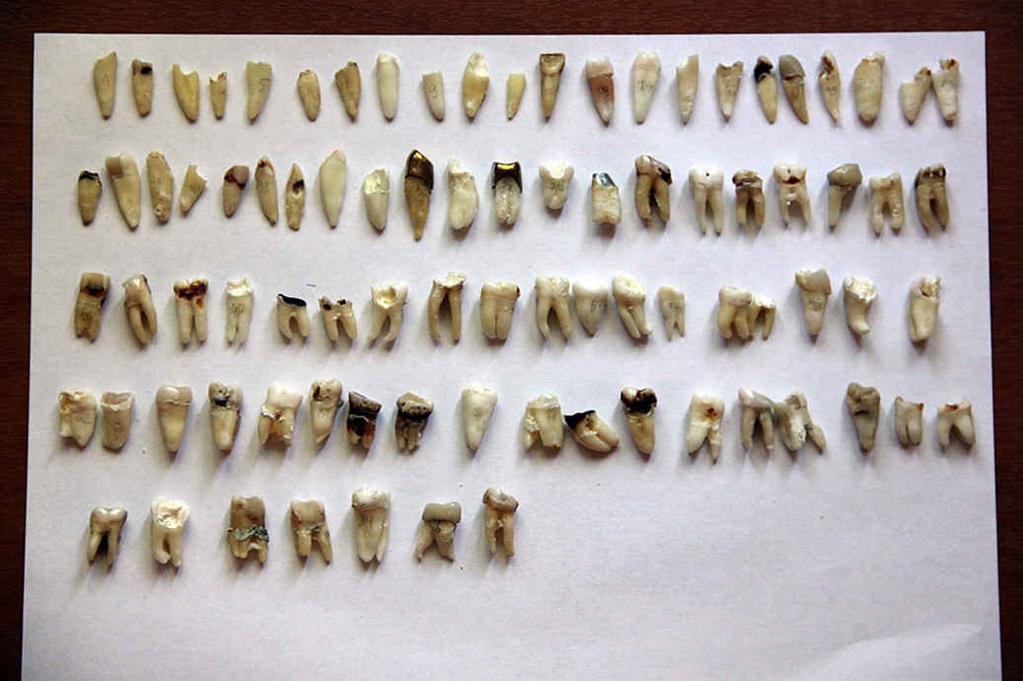Для решения задач, которые были поставлены в работе, на базе СПб ГБУЗ «Городская стоматологическая поликлиника №38» было проанализировано 165 корней 86 удаленных зубов из которых были отобраны 38 корней зубов, в твердых тканях которых наблюдалась патологическая убыль вследствие наружной воспалительной резорбции и 47 корней зубов с явлениями гиперцементоза.

Рисунок 3. Зубы, удаленные по поводу хронического апикального периодонтита.

2.2 Методы исследования.

При проведении исследования использовались различные методы диагностики убыли твердых тканей вследствие наружной воспалительной резорбции, а именно осмотр зуба и его корня или корней, определение степени резорбции по Рамму Н.Л., определение длины корня и диаметра его апикального отверстия. Диагностика гиперцементоза производилась посредством визуального осмотра, для определения его степени использовалась классификация Пахомова Г.Н.

Перед работой удаленные зубы подвергались антисептической обработке путем последовательного замачивания в растворах 3% перекиси водорода, 3% гипохлорита натрия и кожного антисептика «Ахдез», промывании под проточной водой с последующим высушиванием на воздухе. Также производилось удаление остатков периодонтальной связки зубов с помощью гладилки.

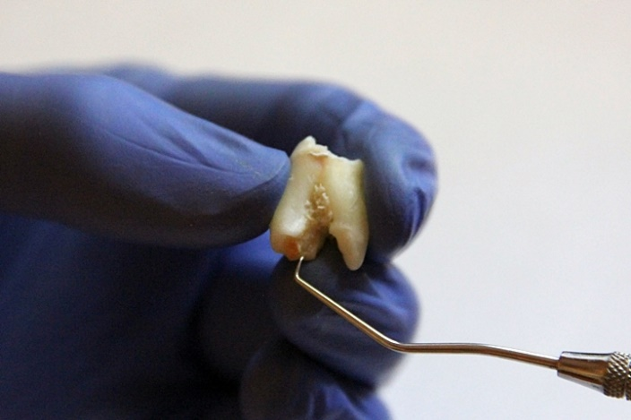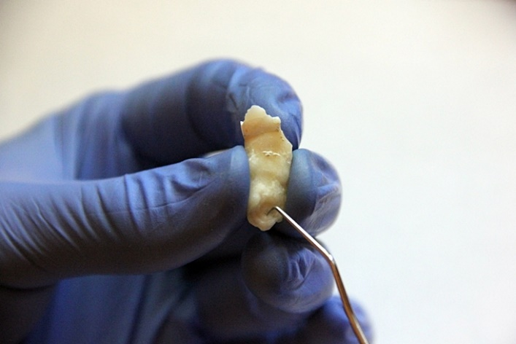При проведении осмотра корней зубов визуально оценивалось наличие дефектов твердых тканей в виде очагов деструкции цемента и дентина корней зубов.

Рисунок 4, 5. Визуальная оценка резорбции твердых тканей корня.

Измерение длины корней зубов производилось с помощью штангенциркуля и миллиметровой линейки. Один конец штангенциркуля устанавливался на поверхность верхушки корня, а другой – на эмалево-цементное соединение, что соответствует анатомической шейке зуба. Далее измерялось расстояние между концами штангенциркуля с помощью миллиметровой линейки.

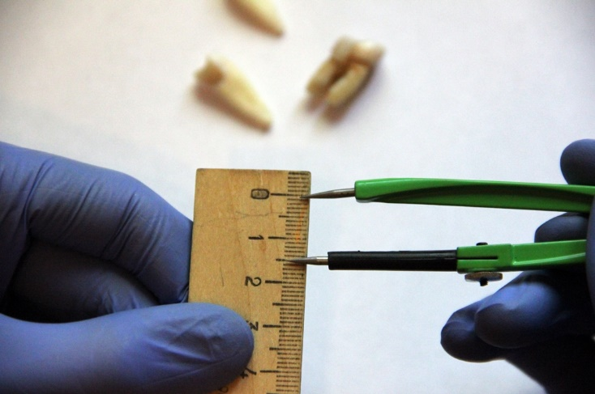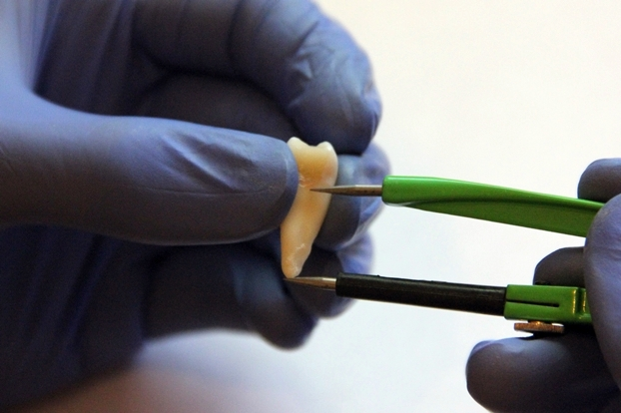Рисунок 6, 7. Измерение длины корней зубов.

Измерение апикального отверстия корней зубов производилось с помощью k-файлов различного размера путем последовательного их введения в апикальное отверстие корня зуба в порядке возрастания диаметра инструмента (от 15 до 80 размера).

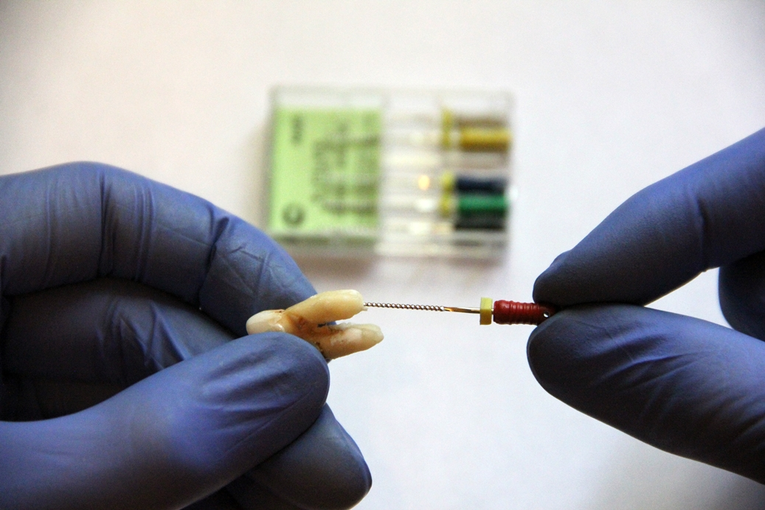  
Рисунок 8. Измерение апикального отверстия корней зубов.

Данные полученные при измерении длины корней зубов и диаметра их апикальных отверстий были внесены в сводную таблицу.

Путем сравнения полученных значений с усредненными табличными значениями был сделан вывод о наличии или отсутствии убыли твердых тканей корня зуба вследствие их наружной воспалительной резорбции.

Также при проведении осмотра корней зубов визуально оценивалось наличие гиперцементоза и производилось определение степени его выраженности. Исследуемые корни были разделены по данному признаку.

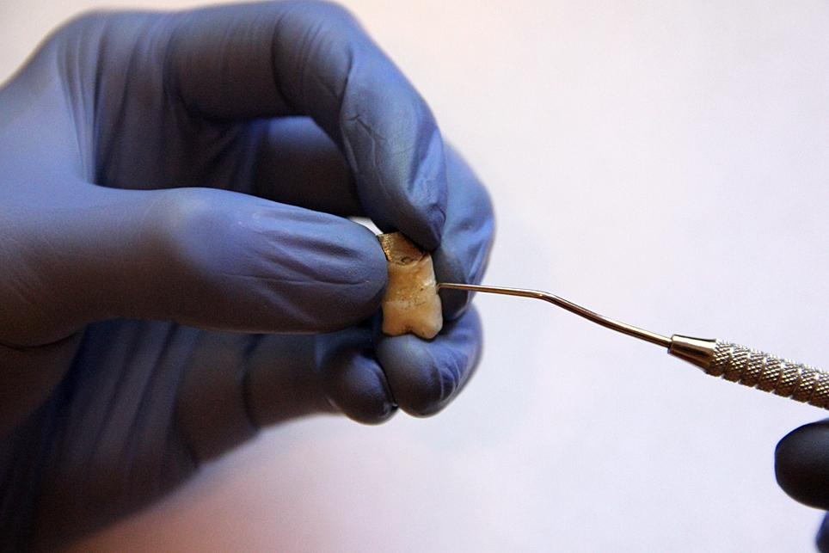

Рисунок 9. Визуальная оценка наличия явлений гиперцементоза.

2.3 Методы статистической обработки

Статистическая обработка данных проводилась с целью выявления полученных закономерностей в данных исследования. Взаимосвязь исследуемых признаков представлялась в виде диаграмм, схем и статистических таблиц. По результатам исследования были получены абсолютные величины. Для проведения сравнительного анализа они были переведены в относительные величины, которые выражаются в процентах, для последующего сравнения их между собой.

Относительные величины – это статистические коэффициенты. В работе использовались экстенсивные коэффициенты, которые характеризуют распределение целого на составные части и их удельный вес, то есть их отношение к целому. Они выражаются в процентах либо в промиллях или долях единицы.

**Глава 3. Результаты исследования**

**3.1**. **Полученные результаты**

Все исследования корней зубов были сведены в общую таблицу.

Таблица 3.

Результаты исследования корней зубов на наличие признаков наружной воспалительной резорбции и гиперцементоза.

|  |  |  |  |  |  |  |  |  |  |  |  |  |  |  |
| --- | --- | --- | --- | --- | --- | --- | --- | --- | --- | --- | --- | --- | --- | --- |
| № п/п | Корень зуба | | | | Длина корня, (мм) | | | | Диаметр апикального отверстия корня зуба, (размер к-файла) | | | | Резорб-ция | Гипер-цементоз |
|  | 24 | | | | 17 | | | | 25 | | | | - | - |
|  | 24 | | | | 13 | | | | 10 | | | | + | - |
|  | 23 | | | | 17 | | | | 25 | | | | - | - |
|  | 41 | | | | 11 | | | | 25 | | | | - | - |
|  | 24 | | | | 17 | | | | - | | | | - | - |
|  | 21 | | | | 16 | | | | - | | | | - | - |
|  | 24 | | | | 15 | | | | - | | | | - | - |
|  | 24 | | | | 17 | | | | 35 | | | | - | - |
|  | 24 | | | | 15 | | | | 10 | | | | - | - |
|  | 24 | | | | 16 | | | | 40 | | | | - | - |
|  | 21 | | | | 15 | | | | 25 | | | | - | - |
|  | 21 | | | | 13 | | | | 35 | | | | + | + |
|  | 24 | | | | 15 | | | | - | | | | - | - |
|  | 24 | | | | 16 | | | | 10 | | | | - | - |
|  | 24 | | | | 16 | | | | - | | | | - | + |
|  | 24 | | | | 15 | | | | 20 | | | | - | - |
|  | 23 | | | | 16 | | | | 10 | | | | - | - |
|  | 23 | | | | 15 | | | | 35 | | | | - | - |
|  | 23 | | | | 15 | | | | - | | | | - | - |
|  | 24 | | | | 18 | | | | - | | | | + | + |
|  | 23 | | | | 18 | | | | 60 | | | | - | - |
|  | 24 | | | | 18 | | | | - | | | | + | + |
|  | 21 | | | | 16 | | | | - | | | | - | - |
|  | 24 | | | | 17 | | | | 20 | | | | - | - |
|  | 23 | | | | 20 | | | | 10 | | | | - | - |
|  | 24 | | | | 19 | | | | 25 | | | | - | + |
|  | 21 | | | | 11 | | | | 80 | | | | + | - |
|  | 21 | | | | 15 | | | | - | | | | - | - |
|  | 41 | | | | 13 | | | | 20 | | | | + | - |
|  | 24 | | | | 14 | | | | 40 | | | | - | + |
|  | 28 | | | | 16 | | | | 55 | | | | - | - |
|  | 23 | | | | 18 | | | | - | | | | - | - |
|  | 28 | | | | 16 | | | | - | | | | - | + |
|  | 28 | | | | 10 | | | | - | | | | - | + |
|  | 24 М | | Д | | 15 | | 14 | | - | | - | | - | + |
|  | 24 М | | Д | | 13 | | 13 | | 50 | | 55 | | + | + |
|  | 36 М | | Д | | 14 | | 13 | | 80 | | 80 | | + | + |
|  | 36 М | | Д | | 15 | | 14 | | 35 | | - | | - | - |
|  | 37 М | | Д | | 12 | | 11 | | 20 | | - | | + | - |
|  | 36 М | | Д | | 14 | | 15 | | 20 | | 40 | | - | - |
|  | 36 М | | Д | | 14 | | 13 | | - | | - | | - | - |
|  | 36 М | | Д | | 14 | | 13 | | 20 | | 20 | | + | + |
|  | 36 М | | Д | | 13 | | 13 | | 35 | | 20 | | - | - |
|  | 25 М | | Д | | 15 | | 14 | | 15 | | - | | + | + |
|  | 36 М | | Д | | 15 | | 16 | | 15 | | - | | - | - |
|  | 36 М | | Д | | 15 | | 15 | | 25 | | - | | - | - |
|  | 25 М | | Д | | 13 | | 13 | | - | | - | | - | - |
|  | 36 М | | Д | | 13 | | 12 | | 20 | | 15 | | - | - |
|  | 36 М | | Д | | 11 | | 11 | | 80 | | 55 | | + | - |
|  | 36 М | | Д | | 14 | | 15 | | 40 | | 40 | | - | - |
|  | 36 М | | Д | | 13 | | 13 | | 40 | | 30 | | - | - |
|  | 36 М | | Д | | 15 | | 17 | | - | | 20 | | - | - |
|  | 37 М | | Д | | 13 | | 13 | | 10 | | 10 | | - | - |
|  | 37 М | | Д | | 12 | | 12 | | 20 | | - | | - | - |
|  | 36 М | | Д | | 17 | | 15 | | 35 | | - | | - | + |
|  | 25 М | | Д | | 12 | | 11 | | 20 | | 15 | | - | - |
|  | 37 М | | Д | | 11 | | 10 | | - | | 15 | | - | - |
|  | 36 М | | Д | | 12 | | 11 | | - | | - | | - | - |
|  | 16 М | | Д | | 13 | | 13 | | - | | - | | - | + |
|  | 36 М | | Д | | 14 | | 14 | | 40 | | - | | - | + |
|  | 36 М | | Д | | 14 | | 13 | | - | | 15 | | - | - |
|  | 36 М | | Д | | 12 | | 12 | | 20 | | 20 | | - | + |
|  | 36 М | | Д | | 14 | | 13 | | - | | - | | - | + |
|  | 36 М | | Д | | 16 | | 15 | | 40 | | 20 | | - | - |
|  | 36 М | | Д | | 13 | | 14 | | - | | 20 | | - | + |
|  | 36 М | | Д | | 12 | | 10 | | 40 | | >80 | | + | - |
|  | 36 М | | Д | | 15 | | 12 | | - | | - | | - | - |
|  | 36 М | | Д | | 11 | | 12 | | - | | - | | + | - |
|  | 37 М | | Д | | 11 | | 11 | | 20 | | - | | + | - |
|  | 36 М | | Д | | 15 | | 15 | | 40 | | 20 | | - | - |
|  | 37 М | | Д | | 12 | | 14 | | - | | 15 | | + | + |
|  | 36 М | | Д | | 15 | | 14 | | - | | - | | - | + |
|  | 36 М | | Д | | 13 | | 14 | | - | | - | | - | + |
|  | Небный | Мез-щ | | Дист-щ | 15 | 13 | | 13 | 20 | 15 | | 15 | - | - |
|  | Небный | Мез-щ | | Дист-щ | 12 | 14 | | 13 | 20 | 25 | | 20 | + | + |
|  | Небный | Мез-щ | | Дист-щ | 14 | 12 | | 12 | 15 | 20 | | 15 | + | + |
|  | Небный | Мез-щ | | Дист-щ | 14 | 16 | | 16 | 15 | 25 | | - | - | - |
|  | Небный | Мез-щ | | Дист-щ | 13 | 11 | | 11 | 20 | 15 | | 15 | - | - |
|  | Небный | Мез-щ | | Дист-щ | 12 | 13 | | 13 | 35 | 15 | | - | - | - |
|  | Небный | Мез-щ | | Дист-щ | 13 | 11 | | 11 | 15 | 25 | | - | - | + |
|  | Небный | Мез-щ | | Дист-щ | 14 | 15 | | 14 | 15 | - | | - | - | - |
|  | Небный | Мез-щ | | Дист-щ | 15 | 13 | | 13 | 20 | 15 | | - | + | + |
|  | Небный | Мез-щ | | Дист-щ | 14 | 12 | | 12 | 15 | 15 | | - | - | - |
|  | Небный | Щечный | | | 17 | 17 | | | 15 | - | | | - | - |
|  | Небный | Мез-щ | | Дист-щ | 12 | 11 | | 11 | - | 15 | | - | + | - |
|  | Небный | Мез-щ | | Дист-щ | 14 | 15 | | 15 | - | - | | - | - | - |

Наличие или отсутствие резорбции корня зуба выявлялось путем сравнения полученных данных длины корней зубов (мм) со среднестатистическими значениями.

Также учитывался диаметр апикального отверстия корня зуба (размер к-файла). Среднестатистические значения данного параметра значительно отличаются в исследованиях разных ученых. Наиболее общей концепцией является признание физиологичным апикального отверстия с диаметром, не превышающим 60 размер к-файла. Однако, в связи с огромным разнообразием анатомии корневых каналов зубов и апикального отверстия в частности, данный параметр в работе оценивался в совокупности со значением длины корня зуба.

Таблица 4.

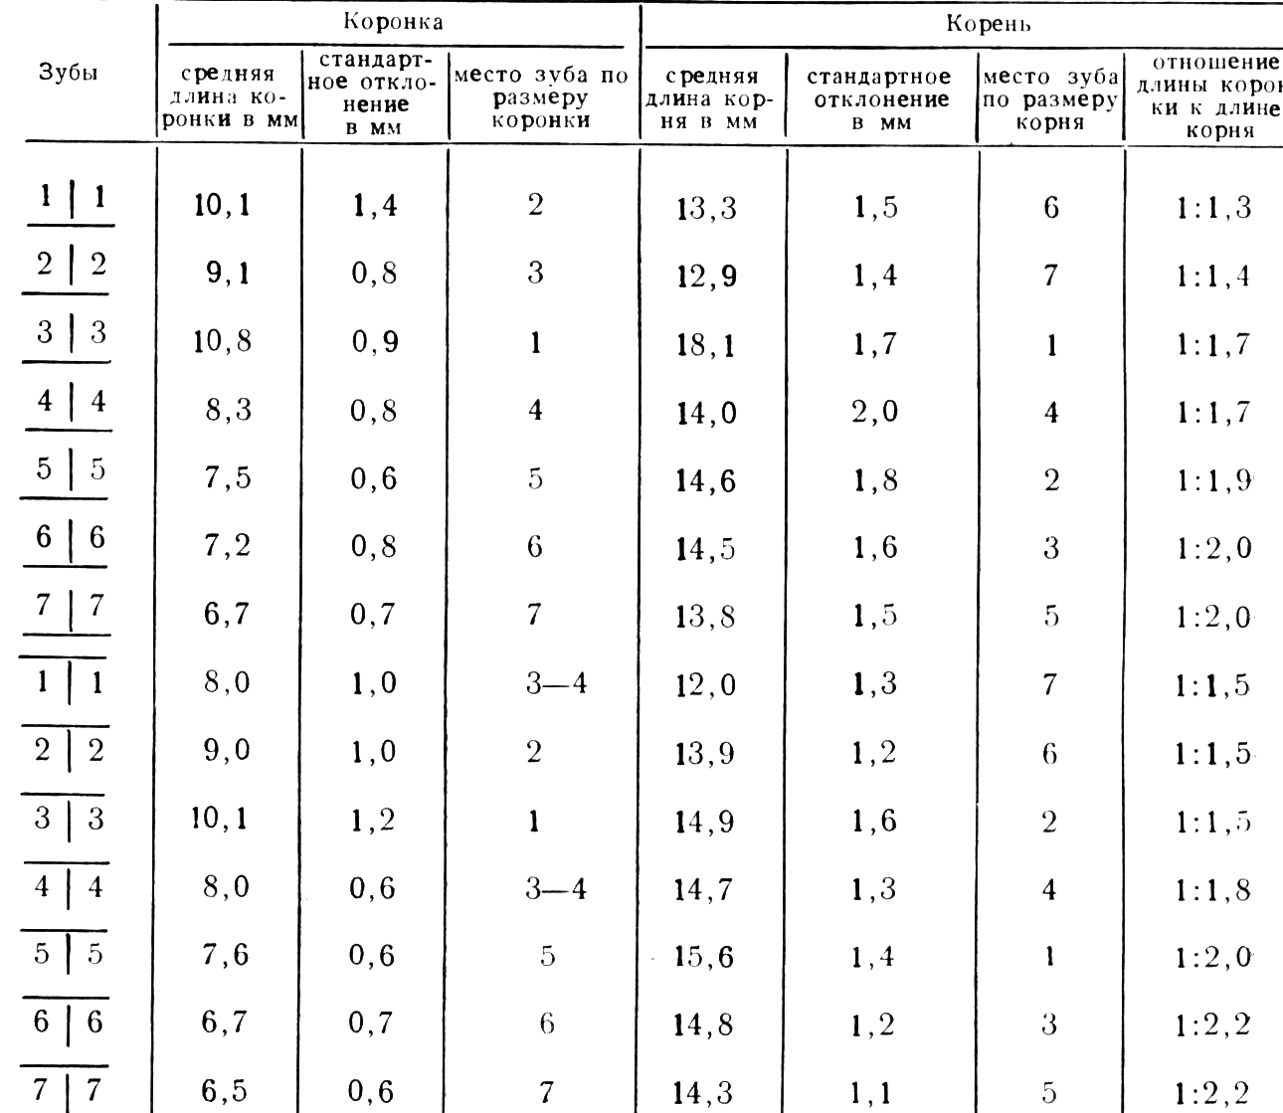Средняя длина коронок и корней постоянных зубов по В.А.Наумову.

Таким образом, из 150 корней зубов, количество пораженных корней наружной воспалительной резорбцией составило 38 (25,3%). Из них поражение передней группы зубов составило 6 из 34 (17,6%) корней и боковой – 32 из 117 (27,3%) экземпляров.

Среди корней с патологической резорбцией было обнаружено 28 корней в начальной стадии резорбции и 10 – в запущенной.

Таким образом, можно с уверенностью сказать, что воспалительные заболевания периапикальных тканей, в частности хронический апикальный периодонтит, довольно часто сопровождаются явлениями наружной воспалительной резорбции.

В ходе проведения работы и изучения корней удаленных зубов были также отмечены явления гиперцементоза.

Из 150 корней зубов количество пораженных гиперцементозом, вследствие хронического воспаления тканей периодонта, составило 47 (31,3%). Из них поражение передней группы зубов составило 8 из 34 (23,5%) корней и боковой – 39 из 117 (33,3%) экземпляров.

Из 47 пораженных корней мы получили следующие результаты в ходе классификации дефекта: слабая форма гиперцементоза зарегистрирована на 27 корнях зубов, умеренная форма – на 14 корнях, и тяжелая форма – на 6 корнях.

Явления и гиперцементоза, и патологической резорбции корня зуба были обнаружены на 11 корнях исследуемых зубов (7,3%).

Полученные данные подтверждают взаимосвязь процесса наружной воспалительной резорбции и явлений гиперцементоза корня при хроническом апикальном периодонтите.

**3.2. Заключение**

Данное исследование было посвящено явлению патологической резорбции корня зуба. Наиболее подробно была изучена наружная резорбция.

На основании анализа иностранной и отечественной литературы было выяснено, что данная патология имеет полиэтилогичный характер. К основным факторам, которые могут привести к развитию наружной резорбции, относятся очаги инфекции в пульпе и периапикальных тканях, а также чрезмерное механическое воздействие при аппаратурном перемещении зубов или в результате их травмы.

В работе в качестве конкретных этиологических факторов данного явления были выбраны воспалительные заболевания периапикальных тканей, а именно хронический апикальный периодонтит. Поэтому в ходе практической части исследования проводился анализ корней зубов, удаленных по причине данной нозологии.

В ходе анализа литературы по данной теме было выяснено, что патогенетические механизмы развития резорбции корня зуба связаны с увеличением количества стимулирующих влияний различных лигандов на остеокласты на фоне воспалительной реакции в периапикальных тканях. При этом цикл жизни остеокластов составляет 3-4 недели.

Были рассмотрены различные методики диагностики наружной воспалительной резорбции в частности прицельная рентгенограмма путем паралакс-техники и КЛКТ, а также выделены характерные диагностические признаки патологии.

В работе проанализированы различные методы лечения наружной резорбции, а именно протокол терапевтического (консервативного) лечения и методики хирургического лечения. Одним из главных критериев эффективности лечения патологии является наложение повязки с гидроксидом кальция длительностью не менее чем на 1 месяц, так как данный временной промежуток соответствует полному циклу жизни остеокластов и гарантирует остановку их деятельности. В дальнейшем данный материал проявляет остеотропное действие.

В ходе исследования также был проведен анализ корней зубов, удаленных по поводу хронического апикального периодонтита. Определялось наличие признаков наружной воспалительной резорбции и гиперцементоза.

* 1. **Выводы**

1. Анализ зарубежной и отечественной литературы по тематике исследования говорит о недостаточной степени изучения данного вопроса, отсутствии единых, общепринятых методик в диагностике и лечении патологии.
2. Распространённость наружной воспалительной резорбции среди корней зубов, удаленных по поводу хронического апикального периодонтита, составила 25,3%. Это говорит о высокой распространённости данной патологии, а также подтверждает актуальность и клиническую значимость работы.
3. Распространённость явлений гиперцементоза среди корней зубов, удаленных по поводу хронического апикального периодонтита, составила 31,3%. Это говорит о непосредственной связи таких процессов как резорбция и гиперцементоз корня зуба.

**3.4. Практическая значимость**

1. Для диагностики резорбции корня зуба необходимо использовать методы КЛКТ или прицельной рентгенографии путем паралакс-техники. Ранняя диагностика позволяет существенно улучшить результаты лечения.
2. При проведении эндодонтического лечения необходим промежуточный этап пломбирования корневого канала гидроксидом кальция общей длительностью в 1 месяц для прекращения процессов резорбции. Окончательную обтурацию рекомендуется проводить горячей гуттаперчей методом вертикальной компакции при внутренней резорбции, а при лечении наружной предварительно создать апикальный барьер 3-4-мм в области резорбированной верхушки с помощью биокерамических цементов. Контрольный осмотр целесообразно проводить через 6 месяцев и каждый год в течение 5 лет.
3. При лечении зубов с гиперцементозом в апикальной зоне необходимо учитывать, что разница между анатомической и рентгенологической верхушкой возрастает.
4. Для профилактики резорбции корней зубов необходимо своевременное и грамотное лечение воспалительных заболеваний пульпы и периодонта, а также правильная дозировка сил при аппаратном перемещении зубов.

**Список литературы**:

1. Дорошина В.Ю., Новикова И.А., Власова Н.Н., Гринев А.В. Болезни зубов: кариес, некариозные поражения, пульпит, периодонтит. Ростов-на-Дону: Изд-во Феникс, 2007. - 141с.
2. Лукиных Л.М., Жулев Е.Н., Чупрунова И.Н. Болезни пародонта. Клиника, диагностика, лечение и профилактика. Руководство. Нижний Новгород: Изд-во НГМА, 2005. 320 с.
3. Луцкая И. К. Болезни пародонта — М.: Мед. лит., 2010.—256 с
4. Максимовский Ю.М., Григорян А.С., Гаджиев С.С. Влияние степени удаления смазанного слоя на эффективность эндодонтического лечения зубов с хроническим верхушечным периодонтитом. // Эндодонтия today. 2004. № 3-4, с. 3-9.
5. Минченя О.В., Яцук А. И., Григорьев С. В. Эффективность удаления смазанного слоя при химико-механическом препарировании корневого канала ручными и вращающимися инструментами: электронно-микроскопическое исследование. // Стоматологический журнал. 2013. №, c.45-47.
6. Оспанова Г. Б. Резорбция корней зубов. Часть 1 / Г.Б.Оспанова, Д.В.Богатырьков, М.В.Богатырьков, Д-А-Волчек // Клиническая стоматология. - 2004. - №2. - С. 58-61.
7. Оспаиова Г. Б. Резорбция корней зубов. Часть 2 / Г.Б.Оспанова, Д.В.Богатырьков, М.В.Богатырьков, Д.А.Волчек // Клиническая стоматология. - 2004. - №3. - С. 50-54.
8. Печенкина Е.А. Зубные патологии в популяциях неолитического Китая бассена реки Хуанхе // Вестник антропологии. Вып. 15. 2007. С. 204–228.
9. Полушкина Н.Н. Диагностический справочник стоматолога. М.: Астрель, Полиграфиздат, 2010. 559 с.
10. Рамм Н.П. Несъемная ортодонтическая техника - риск развития осложнений / Н.Л.Рамм, Л.П.Кисельникова, М.А.Юркова // Институт Стоматологии. - 2001. - №4(13). - С. 22-25.
11. Секпетов ПА. Внутрикорневая резорбция с петрификатами корневой пульпы. Лечение / Г.А.Секлетов, АГ.Секлетов // Стоматология. - 2000. - №б. - С. 52-53.
12. Тупегенова Ф.А. Корневая резорбция как осложнение ортодонтического лечения / Ф.А.Тулегенова, Н.Л.Рамм // Доктор Лэндинг. - 1996. - №3. - С. 57-59.
13. Токмакова С.И., Жукова Е.С. (2008). Клиническая эффективность применения препаратов гидроокиси кальция для лечения деструктивных форм хронического периодонтита. (4-41). Институт стоматологии: с. 46-4.
14. Adaki RV., et al. “External Apical Root Resorption- An Unusal Case report”. IOSR Journal of Dental and Medical Sciences 13.1 (2014): 60-62.
15. Andreasen JO. “Relationship between cell damage in the periodontal ligament after replantation and subsequent development of root resorption. A time-related study in monkeys”. Acta Odontologica Scandinavica 39.1 (1981): 15-25.
16. Andreasen JO. “Relationship between surface and inflammatory resorption and changes in the pulp after replantation of permanent incisors in monkeys”. Journal of Endodontics 7.7 (1981): 294-301
17. Andreasen JO. “Review of root resorption systems and models. Etiology of root resorption and the homeostatic mechanisms of the periodontal ligament”. In:Davidovitch Z,editor. The biological mechanisms of tooth eruption and root resorption. Birmingham (AL): EBSCO Media (1988): 9-21.
18. Andreasen JO., et al. “Long term calcium hydroxide as a root canal dressing may increase risk of root fracture”. Dental Traumatology 18.3 (2002): 134-137.
19. Armas JM., et al. “External apical root resorption: two case reports”. International Endodontic Journal 41.11 (2008): 997-1004.
20. Bergmans L., et al. “Cervical external root resorption in vital teeth”. Journal of Clinical Periodontology 29 (2002): 580-585.
21. Borkar S and Ataide IN. “Management of a Massive Resorptive» Endontics Tridente 2 (2004): 42.
22. Cvek M. “Treatment of non-vital permanent incisors with calcium hydroxide. II. Effect on external root resorption in luxated teeth compared with the effect of root filling with gutta percha”. Revista de Odontologia da UNESP 24 (1973): 343-354.
23. David keinan and IIlan Heling. “Rapidly progressive internal root resorption: a case report”. Dental Traumatology 24.5 (2008): 546.
24. Dudeja C., et al. “An in vitro comparison of effect on fracture strength, pH and calcium ion diffusion from various biomimetric materials when used for repair of simulated root resorption defects”. Journal of Conservative Dentistry 18.4 (2015): 279-283.
25. Emre A and Becen D. “Management of a Perforating Internal Re sorptive. Defect with Mineral Trioxide Aggregate: A Case Report”. Journal of Endodontics 35.10 (2009): 1441.
26. Fernandes M., et al. “Tooth resorption part 1-pathogenesis and case series of internal resorption. Journal of Conservative Dentistry 16.1 (2013): 4-8.
27. Gartner AH., et al. “Differential diagnosis of internal and external root resorption”. Journal of Endodontics 2.11 (1976): 329-334.
28. Gilda AT., et al. “External apical root resorption: two case reports”. Endodontology 21 (2009): 75-79.
29. Gulsahi A. “Clinical and Radiologic Appearances of Invasive Cervical Resorption”. Oral Health and Dental Management 13 (2014): 934-939.
30. Harokopakis Hajishengallis E. “Physiologic root resorption in primary teeth: Molecular and histological events”. Journal of Oral Science 49.1 (2007):1-12.
31. Heithersay GS. “Management of tooth resorption”. Australian Dental Journal 52 (2007): S105-S21.
32. Kamburoglu K., et al. “Observer Ability to Detect Ex Vivo Simulated Internal or External Cervical Root Resorption”. Journal of Endodontics 37.2 (2011): 168–175.
33. Leik K Bakland. “Root Resorption”. Dental Clinics of North America 36.2 (1992): 491.
34. Lesion with Multiple Perforations in a Molar: Case Report”. Journal of Endodontics 41.5 (2015): 753-758.
35. Maria R., et al. “Internal resorption:A review & case report”. Endodontology 22 (2010): 98-106.
36. Massler., et al. “Root resorption in the permanent teeth of young adults”. Journal of Dentistry for Children 21 (1954): 158.
37. Maurice NG. “Dental root resorption”. Oral Surgery, Oral Medicine, Oral Pathology, Oral Radiology, and Endodontology 88.6 (1999): 647-653.
38. Metzger Z., Teperovich E., Zary R., Cohen R., Hof R. The self-adjusting file (SAF). Part 1: respecting the root canal anatomy--a new concept of endodontic files and its implementation. // Journal od endodontics. 2010. № 36(4), p.679-90.
39. Mortelliti GM and NeedlemanL. “Risk factors associated with atypical root resorption of maxillary primary central incisor”. Pediatric Dentistry 13.5 (1991): 273-277.
40. Ozer SY. “Diagnosis and Treatment modalities of internal and external cervical root resorptions:Review of the literature with case reports”. International Dental Research 1 (2011): 32-37.
41. Patel S and Saberi N. “External Cervical Resorption Associated with the Use of Bisphosphonates: A Case Series”. Journal of Endodontics 41.5 (2015): 742–748.
42. Patel S., et al. “External Cervical Resorption: A Review”. Journal of Endodontics 35.5 (2009): 616-625.
43. Patel S., et al. “Internal root resorption: A review”. Journal of Endodontics 36.7 (2010): 1107-1121.
44. Pradhan S., et al. “Microsurgical Repair of Root Defects – An Overview”. Journal of Nepal Dental Association (JNDA) 13 (2013): 95-104.
45. Prakash A., et al. “Burning of roots in orthodontics-reviewing every aspect”. Universal Journal of Medicine and Dentistry 2 (2013): 1-9.
46. Sahebi S., et al. “The effects of short-term calcium hydroxide application on the strength of dentine”. Dental Traumatology 26.1 (2010): 43-46.
47. Salgar RA., et al. “Surgical endodontic management of external root resorption”. International Journal of Dental Clinics 3.2 (2011): 93-94.
48. Santos BOA, et al. “Root resorption after dental traumas: classification and clinical, radiographic and histologic aspects”. 8 (2011): 439-445.
49. Sikri VK and Sikri P. “Root resorption- An Endodontic Enigma”. Endodontology 5 (1993): 11-16.
50. Silva LB., et al. “Immunology of root resorption: A literature review”. Indian Journal of Dental Research 19.4 (2008): 340-343.
51. Thomas BA. “Inflammation”. Kalamazoo (MI): The Upjohn Co (1977): 33-37.
52. Tronstad L. “Root resorption-etiology, terminology and clinical manifestations”. Endodontics and dental traumatology 4.6 (1988): 241-252.
53. Trope M. “Root Resorption due to dental trauma”. Endodontic Topics 1 (2002): 79-100.
54. Trope M. “Root resorption of dental and traumatic origin: classification based on etiology”. Practical Periodontics and Aesthetic Dentistry 10.4 (1998): 515-522.
55. Trope M., et al. “Effect of different endodontic treatment protocols on periodontal repair and root resorption of replanted dog teeth”. Journal of Endodontics 18.10 (1992): 492-496.
56. Trope M., et al. “Short vs. long-term calcium hydroxide treatment of established inflammatory root resorption in replanted dog teeth”. Endodontics & Dental Traumatology 11.3 (1995): 124-128
57. Whyte MP, Mumm S (2005). “Heritable disorders of the RANKL/OPG/RANK signaling pathway”. Journal of musculoskeletal & neuronal interactions. 4 (3): 254—67.